ЗВІТНА ДОПОВІДЬ ДИРЕКТОРА
Енергодарської загальноосвітньої школи І-ІІ ступенів № 6
Марієвої Ірини Геннадіївни
за 2012-2013 н.р.

І. ОРГАНІЗАЦІЙНІ ПИТАННЯ НАВЧАЛЬНОГО РОКУ

У 2012-2013 н.р. педагогічний колектив та адміністрація школи працювали відповідно до Законів України «Про освіту», «Про загальну середню освіту», Декларації прав дитини, Концепції національного виховання, Національної доктрини розвитку освіти, наказів та рішень органів управління всіх рівнів з питань освіти та виховання; правил і норм охорони праці, техніки безпеки; Національної програми «Діти України», Програми розвитку освітньої системи міста до 2015 р., Програми розвитку ЕЗОШ № 6 до 2015 року. В червні 2012 року в рамках завдань експерименту були внесені зміни до програми та визначені нові підходи та перехід до створення моделі інклюзивної школи.
Виконуючи Закон України «Про освіту», навчанням було охоплено 163 учні молодшого шкільного віку. Укомплектовано 10 класів початкової школи, середня наповненість 16 учнів. На кінець навчального року залишилося 163 учні (вибуло 3 учні, прибули - 3 учні), початкову школу закінчили 29 учнів.
Головна мета діяльності Енергодарської загальноосвітньої школи І-ІІ ступенів № 6 в 2012 – 2013 н.р. – забезпечення рівного доступу громадян України до якісної освіти. В минулому навчальному році колектив розпочав роботу над новою проблемною методичною темою: «Формування в учнів мотивації до навчальної діяльності в умовах інклюзивного навчального закладу в контексті компетентнісного підходу» згідно плану реалізації науково – методичної проблеми до 2015 року.
Навчання в 2012-2013 навчальному році здійснювалось за семестровою системою при 5-ти денному робочому тижні. Викладання в початкових класах будувалось на основі існуючих державних програм. З цією метою в школі був проведений цілий комплекс заходів, спрямований, перш за все, на підвищення якості та ефективності навчального процесу: ріст рівня освіченості, вихованості, розвитку учнів.
Розподіл педагогічного навантаження, доцільність розстановки кадрів завжди були на порядку денному адміністрації та профспілкового комітету.
З грудня 2010 року по грудень 2015р. школі наданий статус експериментального навчального закладу обласного рівня для проведення науково - дослідницької та експериментальної роботи з теми «Інклюзивне навчання дітей з особливими освітніми потребами в умовах загальноосвітнього закладу методом моделювання». Мета експериментальної роботи - розробка і реалізація механізму інтеграції дітей з особливостями психофізичного розвитку в загальноосвітній навчальний заклад, ранньої інтеграції цих дітей в соціальне середовище з урахуванням їхніх типологічних та індивідуальних особливостей.
На ІІ апробаційно – впроваджувальному етапі (2012-2013 рр.) вдалося:
- Відкрити один клас з інклюзивною формою навчання ( 2-В).
- Організувати разом з НМЦ та ЗОІППО на базі ЕЗОШ № 6 (березень 2013 р.) та ЕЗОШ № 4 (червень 2013 р.) проблемні курси «Вступ до інклюзивної освіти» для педагогів, які працюють в інтегрованих та інклюзивних класах.
- Отримати додаткові ставки та навчальні години для проведення корекційно- реабілітаційної роботи.
- Побудувати пандус.
- Розробити та опрацювати методичні рекомендації для педагогічних працівників з питань змісту та технологій інтегрованого та інклюзивного навчання.
- Проаналізувати динаміки розвитку дитини та ступеню її досягнень в умовах інтегрованого та інклюзивного навчання.
- Продовжувати консультативну та корекційну допомогу дітям з особливостями психофізичного розвитку та їхнім сім’ям.
- Практично відпрацювати оргазізацію відбору дітей до навчання в інклюзивних класах, з урахуванням діагностики їх стану фізичного та психологічного здоров’я в дошкільному віці та визначення їх основних проблем навчання в школі ( члени ПМПК, спеціалісти ДНЗ та ЕЗОШ № 6).
- Розпочати роботу за авторськими корекційно- реабілітаційними програмами:
Програма «Формування, зміцнення та збереження здоров’я учнів в навчально-виховному процесі інклюзивного закладу на 2012-2015 р.р.».
Програма індивідуальних занять з розвитку слухового сприймання і формування вимови (для слабочуючих).
Програма корекції порушень емоційно-вольової сфери.
Програма соціалізації дітей-інвалідів, які навчаються вдома.
Проведено семінари-практикуми у 2012-2013 н.р.
з таких питань:
- «Дідактична модель впровадження ІКТ в освітній простір в умовах створення інклюзивної школи»;
- «Розвиток мовлення у дітей початкової школи зі зніженим слухом»;
- «Інклюзивна освіта дітей з особливостями психофізичного розвитку».
Проведено педрада на тему: «Формування в учнів мотивації до навчальної діяльності в умовах інклюзивного навчального закладу».
Продовжена робота над розробкою інноваційного проекту «Використання сучасних інноваційних технологій в роботі з дітьми із особливими освітніми потребами в умовах інклюзивної школи».
11-26 квітня 2013 р. у ЗОІППО проводився ІV Міжнародний освітній Форум «Особистість в єдиному освітньому просторі» у режимі інтернет-конференцій. В рамках цього заходу 23 квітня 2013 р. кафедрою реабілітаційної педагогіки та здорового способу життя на базі Енергодарської загальноосвітньої школи І-ІІ ст. № 6 в режимі інтернет-зв’язку (Skype) була проведена інклюзивна інтернат-брама з проблеми «Науково-методичне забезпечення створення інформаційно-корекційного інтернет простору в умовах інклюзивного закладу»., в якої прийняли участь три ЗНЗ ( ЕЗОШ № 6, ЕЗОШ № 4 та Запорізький НВК “Джерело”. В січні 2013 року разом зі спеціалістами Науково - методичного центру був складений план роботи опорного навчального закладу з напрямку «Впровадження інклюзивного навчання на 2013 рік».

ІІ. ЗАБЕЗПЕЧЕННЯ ОБОВ’ЯЗКОВОЇ ОСВІТИ

Місія НВК: реалізація державної політики в системі освіти м. Енергодара щодо забезпечення прав дітей, які потребують корекції фізичного та розумового розвитку на здобуття якісної освіти, інтеграції їх у суспільство шляхом запровадження інклюзивної освіти.

В школі здійснюється індивідуальний та комплексний підхід щодо створення належних умов для здобуття освіти дітей-інвалідів, які навчаються за індивідуальною формою навчання. Батьків дітей, які навчаються за індивідуальним навчальним планом (Савушкін Д. - 2-В, Галкіна М.) в цілому, задовольняє стан організації навчання їх дітей, але вони звернулися з проханням здійснювати також психолого-педагогічний та логопедичний супровід дітей (збільшити кількість годин на проведення індивідуальних та групових занять з психологом та логопедом).
Слід сказати, що відкриття ще одного класу з інклюзивною формою навчання в ЕЗОШ № 6 з вересня 2013 року можливе за умови об’єднання зусиль та підтримки всіх суб’єктів освітнього реабілітаційного простору громади міста. В наступному році плануємо: продовжувати реалізацію механізму інтеграції дітей з особливостями психофізичного розвитку в загальноосвітній простір ЕЗОШ № 6 та сприяти ранній інтеграції цих дітей в соціальне середовище з урахуванням їхніх типологічних та індивідуальних особливостей; здійснювати системний моніторинг навчальних досягнень учнів в умовах інклюзивного навчання з метою розробки індивідуальних навчальних планів та методик, адаптованих до можливостей дитини та надавати реабілітаційні та інші освітні послуги відповідно до індивідуальних потреб дитини.
Колектив школи цілеспрямовано проводив роботу щодо охорони прав дитини. 29 випускників 4-х класів закінчили школу, з них 6 учнів були нагороджені грамотами «За сумлінне ставлення до навчання ».
Результати ДПА показали, що більшість учасників виявили достатній рівень якості знань. За підсумками навчального року нагороджені похвальними листами Міністерства освіти і науки України учениця 4-Б кл. Бурля Ірина ( вчитель Кузіна О.В.) та учень 4-А класу Білоусов Руслан ( вчитель Ремига Л.О.).

ІІІ. ОРГАНІЗАЦІЯ НАВЧАЛЬНО-ВИХОВНОГО ПРОЦЕСУ

У школі створено всі умови щодо дотримання пріоритетних реформ навчально-виховного процесу.
Структура навчального року:
- І семестр – з 01вересня по 28 грудня.
- осінні канікули – з 29 жовтня по 04 листопад;
- зимові канікули – з 29 грудня по 13 січня 2013 р.;
- ІІ семестр з 13 січня по 24 травня 2013 р.
- весняні канікули – з 25 березня по 31 березня.
Режим дня та розклад уроків складений з дотримання санітарно - гігієнічних вимог утримання дітей початкової ланки та з урахуванням специфіки роботи школи та підприємств нашого міста.
Навчальні плани розроблені згідно з Типовими навчальними планами, затвердженими наказами МОН України з урахуванням у варіативній складовій інтересів та потреб учнів.
Календарно-тематичне планування вчителі школи складали самостійно або на основі планів, розроблених групою вчителів ШМО. Уся ділова документація велась із дотриманням Закону України «Про мови», згідно з нормативно-правовою базою за номенклатурою справ. Недоліки у веденні класних журналів відображені в наказах та аналітичних довідках, які розглядались впродовж року на інструктивно - методичних нарадах. Програмами вчителі забезпечені частково, але слід зазначити, що кожний педагог має можливість працювати у шкільній бібліотеці.
Забезпечення освітніх стандартів здійснювалося згідно з робочим навчальним планом. Сумарне навантаження відповідає допустимим санітарно-гігієнічним нормам вікового складу учнів.
Інваріантну складову робочих навчальних планів доповнив вибір предметів варіативної складової для надання більш якісної освіти і поглиблення знань кожного учня. Ці предмети визначені з урахуванням інтересів, індивідуальних потреб учнів та виконання наказів МОН України, облУОН та управління освіти Енергодарської міської ради.

ІV. РЕЗУЛЬТАТИВНІСТЬ НАВЧАЛЬНО-ВИХОВНОГО ПРОЦЕСУ.

На кінець 2012-2013 навчального року учні школи показали такі результати:
- на високому рівні закінчили 6 учнів (3,7%);
- на достатньому рівні – 80 учень (49,1 %);
- на середньому рівні – 76 учень ( 46,6 %);
- на початковому рівні – 1 учні (0,6 %)
Успішність учнів складає 99,4%., кваліметричний коефіцієнт навченості – 0,55, якість знань – 52,8%. У порівнянні з минулим навчальним роком зменшилась кількість учнів, які навчаються на високому рівні на 2 учні (1,2%,), кількість учнів, які навчаються на достатньому рівні збільшилася на 11,9%, кількість учнів, які навчаються на низькому рівні зменшилась з 2 учнів до 1 учня (0,6%).
Всі учні переведені до наступних класів, один учень був направлений на медико–психолого-педагогічну комісію (Антіпов Олександр, учень 2-Б класу). До основної школи переведено 29 учнів.(17,8%). Похвальними листами нагороджено 4 учні, що складає 2,5% від загальної кількості учнів 2-4 класів.
Результати навчальних досягнень учнів 2-4 класів, що оцінювались у бальній системі, у порівнянні з минулим роком та І семестром такі:
Параметри | 2011-2012 | 2012-2013  (І семестр) | 2012-2013  (річний бал)
Високий рівень | 2 (1,25%) | 4 (3,1%) | 4(3,1%)
Достатній рівень | 26 (41,8%) | 65 (50,4%) | 64 (50%)
Середній рівень | 34 (54,7%) | 60 (46,5%) | 59 (46,1%)
Початковий рівень | - | - | 1 (0,8%)
Учні, що навчаються на високому та достатньому рівні | 28 (45,2%) | 69 (53,5%) | 68 (53,1%)

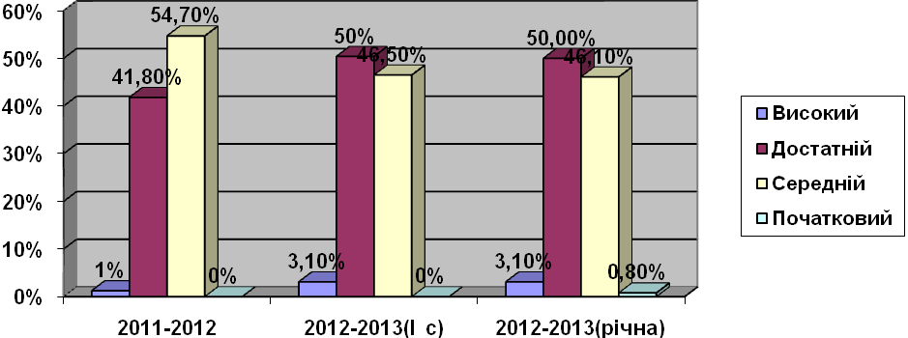
Аналіз результатів поточного навчального року показав, що показники навчальних досягнень учнів 2-4 класів у порівнянні з минулим 2011-2012 навчальним роком, покращився на 7,9% (якість знань учнів у минулому навчальному році склала 45,2%, у поточному – 53,1%), а у порівнянні результатів І і ІІ семестру 2012-2013 н.р. показник якості навчальних досягнень знизився на 0,4%. Учень 2-Б класу Антіпов Олександр має початковий рівень навчальних досягнень з математики і направлений на обласну МППК.
Результати проведення державної підсумкової атестації учнів 4-х класів в 2012-2013 н.р.
Учнів -29
 |  |  |  | Обов’язкові предмети
 |  |  |  |  | Українська мова , українська мова (читання), математика
Всього учнів | Складали ДПА | Предмети | клас | к-ть учнів | Початк. |  | серед. |  |  | Достат. |  |  | висок.
 |  |  |  |  | уч. | % | уч. | % |  | уч. | % |  | уч. |  | %
13 | 13 | укр.мова | 4-А | 13 | 0 | 0,00 | 2 | 15,00 |  | 7 | 53,85 |  | 4 |  | 30,77
16 | 14 | укр.мова | 4-Б | 14 | 0 | 0,00 | 1 | 7,14 |  | 9 | 64,29 |  | 4 |  | 28,57
 | 27 | всього |  | 27 | 0 | 0,00 | 3 | 11,11 |  | 16 | 59,26 |  | 8 |  | 29,63
 | 12 | укр.чит. | 4-А | 12 | 0 | 0,00 | 0 | 0,00 |  | 3 | 25,00 |  | 9 |  | 75,00
 | 14 | укр.чит. | 4-Б | 14 | 0 | 0,00 | 1 | 7,14 |  | 5 | 35,71 |  | 8 |  | 57,14
 | 26 | всього |  | 26 | 0 | 0,00 | 1 | 3,85 |  | 8 | 30,77 |  | 17 |  | 65,38
 | 13 | матем. | 4-А | 13 | 0 | 0,00 | 4 | 30,77 |  | 4 | 30,77 |  | 5 |  | 38,46
 | 14 | матем. | 4-Б | 14 | 0 | 0,00 | 3 | 21,43 |  | 6 | 42,86 |  | 5 |  | 35,71
29 | 29 | всього |  | 27 | 0 | 0,00 | 7 | 25,93 |  | 10,00 | 37,04 |  | 10,00 |  | 37,04

Державна підсумкова атестація
Державну підсумкову атестацію пройшли 29 учнів 4-х класів. Звільнених від атестації не було. 2 учні 4-Б класу (Галкіна М., Кузнєцова М.були відсутні (по хворобі) на ДПА з математики, української мови та української мови (читання), 1 учениця 4-А класу (Месевря Крістіна) відсутня на ДПА з української мови (читання).

Результати ДПА учнів 4-х класів (за класами) у графічному зображенні:

Результати ДПА показали, що більшість робіт виконано на достатньому та високому рівнях. Найвищий показник якості знань показали учні 4-А класу з читання (100%), на високому рівні сформовані навчальні досягнення з української мови та читання в учнів 4-А та 4-Б класів (відповідно 88,7% та 96,4%).
Якість знань учнів з предметів ДПА
Клас | Математика | Українська мова
Клас | Математика | Читання | Письмо
4-А | 69,23% | 100% | 84,68%
4-Б | 78,57 % | 92,85% | 92,86%
Середній | 73,9% | 96,4% | 88,77%
У розрізі класів: учні 4-Б класу показали вищі показниками якості знань з математики (78,57 %), читання (98,25%) та української мови (84,68%), з української мови (письма) – учні 4-А класу (84,68%). Нижчі показники якості знань з математики показали учні 4-А класу (69,23%).
Показники якості знань ДПА за 2012-2013 н.р. в графічному зображенні:
Кращі результати за річне оцінювання показали учні з читання (+5,25%), української мови (+9,2%). Показники державної підсумкової атестації з математики нижчі на -6,1%.
Порівняльна таблиця результатів ДПА та річного оцінювання:

Клас | Математика |  | Українська мова
Клас |  |  | Читання |  | Письмо
Клас | ДПА | Річна | ДПА | Річна | ДПА | Річна
4-А | 69,23 % | 85% | 100% | 100% | 84,68% | 77%
4-Б | 78,57 % | 75 % | 98,25% | 87,5% | 92,86% | 82%
Середній | 73,9% | 80% | 99% | 93,75% | 88,7% | 79,5%

Результати ДПА учнів 4-х класів 2012-2013 н.р.
РЕЗУЛЬТАТИ РІЧНОГО ОЦІНЮВАННЯ

Дані показники свідчать, що учні 4-х класів під час виконання робіт з ДПА показали вищі результати з української мови, читання та математики у порівнянні з результатами річного оцінювання. Різниця в показниках свідчить, що високих результатів учні досягли завдяки кропіткій роботі вчителів та зусиллям учнів спрямованих на підготовку до ДПА.
Протягом року на постійному контролі адміністрації було виконання навчального плану і навчальних програм.. Навчальний план інваріантної і варіативної складової та програми навчальних предметів виконані в повному обсязі.
Результати навчальних досягнень учнів за предметами:
Цифрові дані дозволяють констатувати якісний показник навчальних досягнень учнів. Для підвищення якості знань, позитивної динаміки в розвитку кожного учня, учителям необхідно в системі працювати з учнями, які мають достатній та середній бал з одного – двох предметів.
Рівень компетентності учнів 2-4 класів за 2012-2013 н.р.

Клас | П І Б | Математика | Укр. мова |  | Читання |  | Англ. мова |  | Я і Україна |  | Рос. мова | Сходинки | Образотворче мистецтво | Труд. навчання | Музика | Фіз. культура | Основи здоров’я
 |  |  |  |  |  |  |  |  | природа | громад. освіта
2-А | Лиховчук А.В. | 0,60 |  | 0,59 |  | 0,68 |  | 0,55 | 0,77 |  | 0,64 | 0,55 | 0,77 | 0,82 | 0,72 | 0,89 | 0,77
2-Б | Коваленко О.П. | 0,62 |  | 0,61 |  | 0,75 |  | 0,75 | 0,72 |  | 0,65 | 0,69 | 0,77 | 0,77 | 0,75 | 0,82 | 0,74
2-В | Ревенок О.В. | 0,63 |  | 0,64 |  | 0,61 |  | 0,68 | 0,68 |  | 0,58 | 0,61 | 0,73 | 0,81 | 0,63 | 0,91 | 0,63
3-А | Чернявська І.В. | 0,62 |  | 0,63 |  | 0,73 |  | 0,67 | 0,66 | 0,76 | 0,70 | 0,66 | 0,79 | 0,75 | 0,76 | 0,82 | 0,78
3-Б | Кваша К.В. | 0,60 |  | 0,56 |  | 0,67 |  | 0,52 | 0,56 | 0,63 | 0,66 | 0,58 | 0,66 | 0,66 | 0,66 | 0,87 | 0,64
3-В | Тєтєріна О.В | 0,57 |  | 0,59 |  | 0,67 |  | 0,56 | 0,60 | 0,63 | 0,62 | - | 0,66 | 0,77 | 0,75 | 0,91 | 0,67
4-А | Ремига Л.О. | 0,68 |  | 0,62 |  | 0,72 |  | 0,60 | 0,72 | 0,70 | 0,77 | 0,68 | 0,76 | 0,74 | 0,78 | 0,87 | 0,68
4-Б | Кузіна О.В. | 0,64 |  | 0,70 |  | 0,80 |  | 0,68 | 0,66 | 0,77 | 0,74 | 0,69 | 0,74 | 0,80 | 0,85 | 0,87 | 0,69
По школі |  | 0,62 |  | 0,62 |  | 0,70 |  | 0,63 | 0,67 | 0,70 | 0,67 | 0,64 | 0,73 | 0,76 | 0,74 | 0,87 | 0,70

Рівень компетентності учнів 2-4 класів за 2012-2013 н.р. в графічному зображенні:

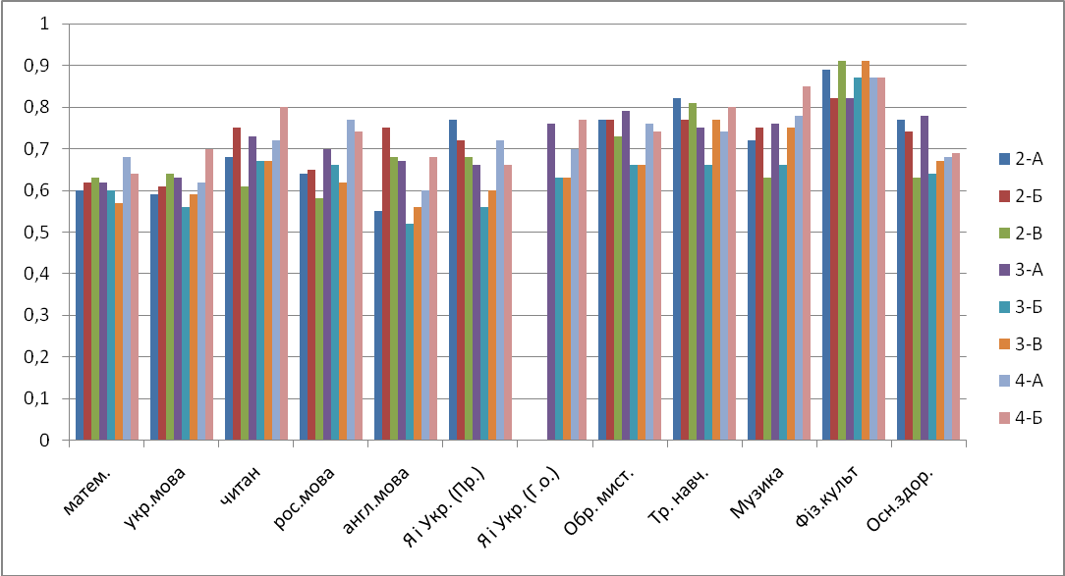

Аналіз даних моніторингу компетентності учнів 2-4 класів, і дає змогу констатувати, що коефіцієнт навченості з усіх предметів зріс в середньому на 0,05. Найвищий коефіцієнт компетентності учні мають з основних предметів: я і Україна (громадянська освіта) - 0,70, українська мова (читання) - 0,70.

Аналіз успішності в розрізі класів:
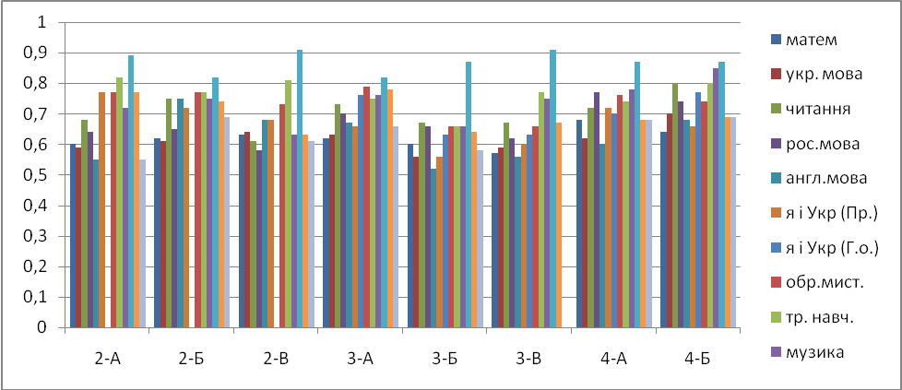
В розрізі класів аналіз успішності дозволяє констатувати достатній рівень знань з усіх предметів показали учні 2-Б, 3-А, 4-А та 4-Б класів. Найвищі показники з предметів українська мова (читання) в 4-Б класі(0,80), 2-Б класі(0,75) та англійської мови в 2-Б класі (0,75).
Протягом року були проведені такі контрольні роботи:
- вхідні (вересень);
- підсумкові за І та ІІ семестри (грудень, травень);
- перевірка техніки читання (січень, травень).
Аналіз контрольних робіт дозволяє встановити динаміку формування кінцевих результатів, виявити недоліки, виявляти їх причини та наявний в комплексі передовий досвід.
Порівняльний аналіз результатів навчальних досягнень з математики
Підсумкова контрольна робота ІІ семестр
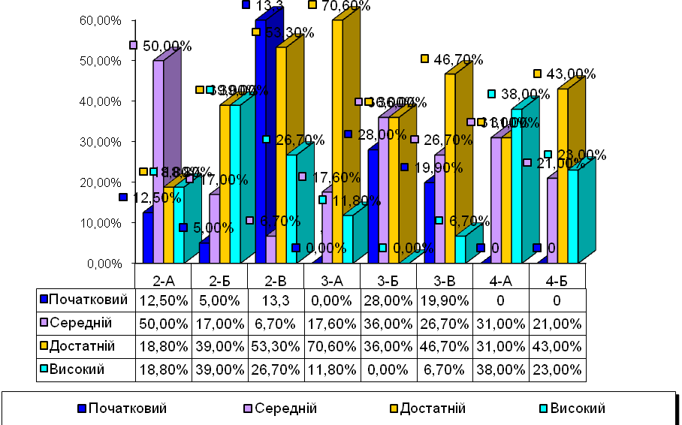

Річне оцінювання навчальних досягнень учнів з математики
В порівнянні з 2011-2012 навчальним роком рівень навчальних досягнень з математики зріс на 0,02. Порівняльний аналіз контрольної роботи за ІІ семестр та річного оцінювання свідчить про те, що коефіцієнт навченості за рік вищий на 0,01. Найвищі результати контрольної роботи показали учні 4-Б класу (0,72) та учні 2-Б класу (0,70). Але річне оцінювання в цих класах нижче на 0,08. Динаміка збільшення прослідковується в 2-А (+0,08), 3-Б (+0,18), 4-А (+0,01). Нижчі показники в 2-Б (-0,08), 2-В (-0,01), 3-А (-0,03), 3-В (-0,06), 4-Б (-0,08) класах. Значна розбіжність в результатах у 3-Б класі (+0,18).
Порівняльний аналіз контрольних робіт з російської мови
В порівнянні з 2011-2012 н.р. рівень навчальних досягнень з російської мови збільшився на 0,07. Так в минулому році він становив 0,60, а в 2012-2013 році - 0,67. За результатами річного оцінювання та контрольної роботи різниці коефіцієнтів становить +0,02. Найбільший результат з контрольної роботи показали учні 3-А класу (0,72). Але результати річного оцінювання менші на 0,02. Також динаміка зменшення спостерігається в 3-Б, 3-В класах. Більший на 0,01 результат в 4-Б класі. Значна розбіжність результатів спостерігається в 4-А класі(+0,11).
Найбільше помилок учні 3 класів допустили на пропуск та заміну букв (24 помилки), учні 4 класів на написання ненаголошених голосних (13 помилок).
Контрольну роботу з української мови виконав 101 учень (89%). Результати контрольної роботи у порівнянні з річним оцінюванням такі:
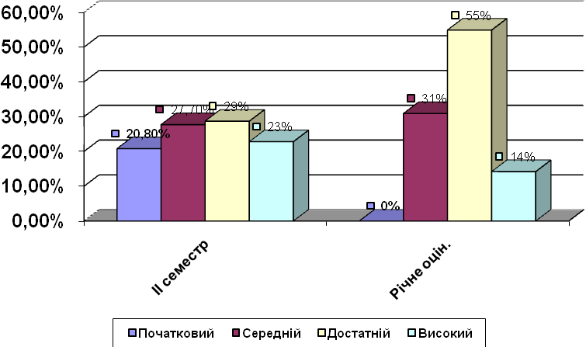
Якість знань контрольної роботи - 51,5%, річного оцінювання - 69,1%. На початковому рівні виконали роботу 20,8% учнів. Найвищий коефіцієнт навченості при виконанні контрольної роботи показали учні 3-А, 4-А, 4-Б классу (0,60) однак річні оцінки учнів 3-А, 4-А вищі. Значна різниця за результатам оцінювання в 2-А класі (+0,11), 3-Б класі (+0,15).
Аналіз допущених помилок показав, що проблема пропуску, заміни та перестановки букв залишається спільної для 2-4 класів. Так учні 2-А та 3-А класу допустили по 10 помилок на зазначене правило, учні 3-Б, 3-В класів по 9, 4-Б – 8. Значну кількість помилок учні 3-Б класу допустили при написанні подвійних приголосних (9).
Згідно річного плану тематичного контролю була проведена перевірка техніки читання в 1 - 4-х класах з метою найбільш чіткого уявлення про рівні сформованості навичок читання кожного учня. Уміння і навички читання формуються не тільки як найважливіший вид мовленнєвої та розумової діяльності, як засіб самовиховання та саморозвитку, а як складний комплекс умінь і навичок, який має загально навчальний характер і використовується учнем при вивченні майже всіх навчальний предметів, в усіх випадках позакласного і позашкільного життя, коли йому приходиться мати справу з друкованими і рукописними матеріалами, джерелом будь-якої інформації.
Темп читання находиться в прямій залежності від способу читання і, однозначно, від розуміння. Якщо результат нижче - це сигнал недопрацювання. При методично вірно проведеній роботі з навчання читанню, кожен учень початкових класів здібний не тільки досягнути визначених показників швидкості, а й перевершити їх.
Оцінювання навички читання учнів 2-4 класів здійснено за 12 – бальною шкалою.
Контролю підлягали уміння 163 учнів 1-4 класів. В 2-В класі було перевірено навички російського читання (мова навчання).
За підсумками контролю навички читання (вголос) у 1 класах із 35 учнів показали результати високого рівня 17 учнів (48,6%), достатнього рівня – 9 учнів (25,7%), середнього рівня – 7 учнів (20%), а на початковому рівні залишаються 2 учні, що складає 5,7% (Тарнавський Артур – 1-А клас, Синичич Олександра – 1-Б клас). Більше норми читають 25 учнів (71,7%), при нормі 30 слів. Учнів у 1-А класі, у яких сформовані навички читання на високому та достатньому рівні 72,2%, у 1-Б класі – 76%.

Зведений аналіз результатів навички читання учнів 2-4 кл. на кінець 2012-2013 н.р. (укр. мова)
№ п/п | ПІП вчителя | Клас | К-сть  учнів | Рівні |  |  |  |  |  |  |  | Якість | Кв.к
 |  |  |  | В.р. | % | Д.р. | % | С.р. | % | П.р. | % | Якість | Кв.к
1 | Германенко О.С. | 1-А | 18 | 12 | 66,7 | 1 | 5,5 | 4 | 22,3 | 1 | 5,5 | 72,2
2 | Пастернак І.І. | 1-Б | 17 | 5 | 29 | 8 | 47 | 3 | 18 | 1 | 6 | 76
3 | Лиховчук А.В. | 2-А | 16 | 5 | 31,2 | 6 | 37,5 | 2 | 12,5 | 3 | 18,8 | 68,7 | 0,64
4 | Коваленко О.П. | 2-Б | 18 | 8 | 44 | 6 | 34 | 3 | 17 | 1 | 5 | 78 | 0,69
5 | Ревенок О.В. | 2-В | 15 | 5 | 33,3 | 2 | 13,3 | 3 | 20 | 5 | 33,3 | 46,7 | 0,56
6 | Чернявська І.В | 3-А | 17 | 8 | 46,5 | 6 | 35,5 | 1 | 6 | 2 | 12 | 82 | 0,69
7 | Кваша К.В | 3-Б | 16 | 7 | 44 | 1 | 6 | 5 | 31 | 3 | 19 | 50 | 0,60
8 | Тєтєріна О.В. | 3-В | 17 | 7 | 41,2 | 0 | 0 | 4 | 23,5 | 6 | 35,3 | 41,2 | 0,52
9 | Ремига Л.О. | 4-А | 13 | 8 | 62 | 2 | 15 | 3 | 23 | 0 | 0 | 77 | 0,78
10 | Кузіна О.В. | 4-Б | 16 | 11 | 69 | 1 | 6,2 | 3 | 18,6 | 1 | 6,2 | 75,3 | 0,75
Разом |  | 10 | 163 | 76 | 46,6 | 33 | 20,2 | 31 | 19 | 23 | 14 | 66,8 | 0,65
Перевірка навички читання виявила різні рівні сформованості основних характеристик читання: спосіб, розуміння, виразність та швидкість . Учні 2-х класів показали такі результати: високий рівень – 18 учнів (36%), в І семестрі -21 учень (42%), достатній – 14 учнів (28,5%), І семестр - 22 учні (44%), середній – 8 учнів (16,3%), у І семестрі - 5 учнів (10%). 9 учнів (18%) показали початковий рівень навички читання (3 учні - 2-А класу, 1 учень - 2-Б класу, 5 учнів – 2-В класу), в кінці 2011-2012 н.р. -7 учнів (13%). Найвищі результати навички читання показали учні 2-Б класу (вчитель Коваленко О.П.) – 16 учнів (78%) мають високий та достатній рівень, менше 50% у 2-В класі.
22 (44%) учнів 3-х класів показали сформованість навички читання на високому рівні, 7 учнів (14%) – на достатньому рівні, а 11 учнів (22%) – на низькому рівні, з низ 2 учні 3-А класу, 3 учнів 3-Б класу та 7 учнів 3-В класу.
У 4 класах (учителі Кузіна О.В., Ремига Л.О.) із 29 учнів показали результати високого рівня – 19 учнів (62%), достатнього –3 учнів (10,3%), середнього – 6 учнів (20,6. 1 учениця (Кузнєцова М. показала початковий рівень навички читання. Висновок: найкращі результати показали учні 4-х класів: кваліметричний коефіцієнт 4-А класу склав 0,78 (учитель Ремига Л.О.), 4-Б класу – 0,75 (високий рівень), учитель Кузіна О.В. Кваліметричний коефіцієнт 2-Б та 3-А класів – 0,69 (достатній рівень), проте він нижчий, ніж у І семестрі відповідно на 9% і 3%. Найвищу якість знань показали учні 3-А класу - 82% (учитель Чернявську І.В.), 2-Б класу - 78% (Коваленко О.П.), 4-А класу - 77%, 4-Б класу - 75,3%. За результатами перевірки слід відзначити роботу вчителів 2-Б класу Коваленко О.П., 3-А класу Чернявську І.В., 4 класів (Ремигу Л.О., Кузіну О.В.), які сформували навички читання на достатньому рівні, найвищий коефіцієнт -0,78 (2-Б), 0,72 (3-А). Але у 19 учнів (14,7%) сформовані навички читання на низькому рівні.
Аналіз рівня сформованості навички читання вголос довів, що практичні навички передбачені програмою, у 109 учнів школи (66,8%) сформовані на високому та достатньому рівні, але це на 3% нижче, ніж у І семестрі (69,8%). Кваліметричний коефіцієнт у ІІ семестрі склав 0,65, що на 0,01 нижче І семестру (0,66). Проте проблемою є те, що результати низького рівня залишаються незмінні: 14% учнів 1-4 класів показали низький результат, у І семестрі – 14,7%.
Були перевірені дві сторони навички читання: смислова і технічна. У процесі оцінювання смислової сторони читання враховувалися рівні розуміння (фактичний зміст, основний смисл) та параметри розуміння (повнота, точність, глибина). Оцінювання технічної сторони читання охоплювало: спосіб, правильність, виразність, темп.
Результати контролю читання вголос (смислова і технічна сторона)
Клас | К-ть учнів | Перевірено | Розуміння прочитаного |  |  | Спосіб  читання |  |  | Читають |  | Результати
Клас | К-ть учнів | Перевірено | Розуміють | Розум. частково | Не розуміють | словами і групами слів | слова + склади | склади | виразно | без помилок | > норми | < норми | норма
2-А | 16 | 16 | 14 | 2 | - | 4 | 10 | 2 | 5 | 5 | 5 | 2 | 9
2-Б | 18 | 18 | 14 | 4 | - | 12 | 6 | - | 9 | 10 | 15 | 1 | 2
2-В | 16 | 15 | 8 | 6 | 2 | 4 | 13 | 1 | 11 | 12 | 8 | 2 | 6
3-А | 17 | 17 | 13 | 4 | - | 11 | 6 | - | 10 | 10 | 11 | 3 | 3
3-Б | 16 | 16 | 13 | 3 | - | 12 | 4 | - | 1 | 1 | 5 | 10 | 1
3-В | 17 | 17 | 12 | 3 | 2 | 8 | 7 | 2 | 9 | 12 | 4 | 7 | 6
4-А | 13 | 13 | 11 | 2 | - | 8 | 5 | - | 4 | 8 | 3 | 6 | 4
4-Б | 16 | 16 | 10 | 6 | - | 16 | - | - | 10 | 10 | 6 | 5 | 5
Разом | 128 | 128 | 95 | 30 | 4 | 75 | 51 | 5 | 59 | 68 | 49 | 36 | 36
% | 100 | 100 | 74,2 | 23 | 3 | 58 | 39,5 | 3,9 | 45,7 | 52,7 | 37,7 | 27,7 | 27,7
Аналіз параметрів смислової сторони читання показав, що розуміють прочитане 95 учнів (72,2%), а 23% учнів розуміють прочитане частково.
Перевірка якості читання виявила, що 58% учнів володіють провідним способом читання: цілими словами та групами слів ( більшість дітей 2-Б кл., 3-А, 3-Б та 4-Б класів), у І семестрі - 54%, плавним складовим з цілим прочитуванням окремих слів - 51 учень (39,5%), але 68 учнів (61%) у всіх класах припускається помилок різного характеру, що на 3,3% більше, ніж у І семестрі (49,4%).
Підсумкове оцінювання параметру „виразність читання” проведено вчителями накопиченням даних за результатами читання учнями текстів, що визначалися для домашнього читання (тобто текстів, попередньо підготовлених учнями та віршів, що вивчалися напам’ять). Аналіз також показав, що оволоділи навичками передачі емоційного настрою твору, інтонаційними та позамовними засобами виразності 45,7% і, знову ж таки, на 3,7% більше, ніж у І семестрі (49,4%). Найвищі показники виразного читання в учнів 2-В класу з мови навчання (російського читання) - 11 учнів (68,7%), у 10 учнів (62,5%) 4-Б класу та 10 учнів (58,8%) 3-А класу.
Показники темпу читання вголос на кінець ІІ семестру, згідно з програмними вимогами, складає:
Початкова школа
1 клас | 2 кл | 3 кл | 4 кл
20- 30 слів | 30-40 слів | 50-70 слів | 70-90 слів

В ІІ семестрі кожен з учнів 2-А класу підвищив темп читання, проте 3 учні (18,8%) читають на початковому рівні. Не знизили темп читання, а підвищили та залишились на тому ж рівні учні 3-Б класу, 4-А та 4- Б класів. У 4 класах (учителі Кузіна О.В., Ремига Л.О.) із 29 учнів (при нормі 70 – 90 слів/хв) 9 учнів (31%) читають більше норми, 9 учнів (31%) виконують норму, а у 11 учнів (38%) швидкість читання нижче норми, це 6 учнів 4-А класу та 5 учні 4-Б класу.
Результати темпу читання учнями 2-4 класів на кінець 2012-2013н.р.
(у порівнянні з минулою перевіркою)

№ п/п | ПІП вчителя | Клас | К-сть  учнів | Підвищили | Залишились на рівні | Знизили
 | Лиховчук А.В. | 2-А | 16 | 16 учнів – 100% | - | -
 | Коваленко О.П. | 2-Б | 18 | 14 учнів – 78% | 3 учні – 16,5% | 1 учень – 5,5%
 | Ревенок О.В. | 2-В | 15 | 9 учнів -60% | 1 учень-6,7% | 5 учнів - 33,3%
 | Чернявська І.В | 3-А | 17 | 8 учнів- 47% | 7 учнів – 41% | 2 учні – 12%
 | Кваша К.В | 3-Б | 16 | 14учнів – 88% | 2 учні – 12% | -
 | Тєтєріна О.В. | 3-В | 17 | 3 учні – 17,6% | 12 учн.-70,6% | 2 учні-11,8%
 | Ремига Л.О. | 4-А | 13 | 12 учні – 92% | 1 учн.-8% | -
 | Кузіна О.В. | 4-Б | 16 | 15 учнів - 94% | 1 учень – 6% | -
Разом |  | 8 | 128 | 91 учень - 71% | 27 учнів – 21% | 10 учнів – 7,8%
З метою виявлення результативності процесу формування навички читання вголос в учнів 2-4 класів проведено зіставлення результатів контрольних замірів з попередньою перевіркою. За підсумками зіставлення виявлено, що у більшості учнів темп читання не збільшується у відповідній динаміці, а залишивсь на тому ж рівні та знизився відповідно до попередньої перевірки у 10 учнів (7,8%), більше половини учнів.
Результати темпу читання учнів 2-4 класів у порівнянні з минулою перевіркою (травень 2012р.) в діаграмі
У 49 учнів (37,7%) 2-4 класів темп читання більше норми Державного стандарту, 36 учнів (27,7%) вклались в норму, а 36 учнів (27,7%) читання менше норми. 90 учнів (69,8%) показали результати на високому та достатньому рівнях, 20 учнів (15,5%) на середньому рівні, 19 учнів (14,7) на початковому рівні. Якість сформованості навички читання на кінець І семестру 2012-2013 н.р. склала 69,8%, коефіцієнт навченості – 0,65.

Математика
Результати навчальних досягнень з математики учнів 2 -4 класів
за 2012-2013 н.р. :
П.І.Б.  учителя | Клас | Кількість учнів | Рівні навчальних досягнень |  |  |  |  |  |  |  | % учнів високого та дост. рівнів
П.І.Б.  учителя | Клас | Кількість учнів | Високий |  | Достатній |  | Середній |  | Початковий |  | % учнів високого та дост. рівнів
П.І.Б.  учителя | Клас | Кількість учнів | ч. | % | ч. | % | ч. | % | ч. | % | % учнів високого та дост. рівнів
Лиховчук А.В. | 2-А | 16 | 3 | 18,75% | 6 | 37,5% | 7 | 43,75% | - | - | 56%
Коваленко О.П. | 2-Б | 18 | 2 | 11% | 12 | 67% | 3 | 17% | 1 | 5% | 78%
Ревенок О.В. | 2-В | 15 | 1 | 6,67% | 11 | 73,3% | 3 | 20% | - | - | 80%
Чернявська І.В. | 3-А | 17 | 3 | 17,6% | 8 | 47,1 | 6 | 35,3 | - | - | 64,7
Кваша К.В. | 3-Б | 16 | 0 | 0 | 12 | 75% | 4 | 25% | - | - | 75%
Тєтєріна О.В. | 3-В | 17 | 0 | 0 | 11 | 64,7% | 6 | 35,3% | - | - | 64,7%
Ремига Л.О. | 4-А | 13 | 3 | 23,1% | 8 | 61,5% | 2 | 15,4% | - | - | 84,6%
Кузіна О.В. | 4-Б | 16 | 2 | 12,5% | 10 | 62,5% | 4 | 25% | - | - | 75%
Разом: |  | 128 | 14 | 11% | 78 | 61% | 35 | 27,3% | 1 | 0,7 | 72%

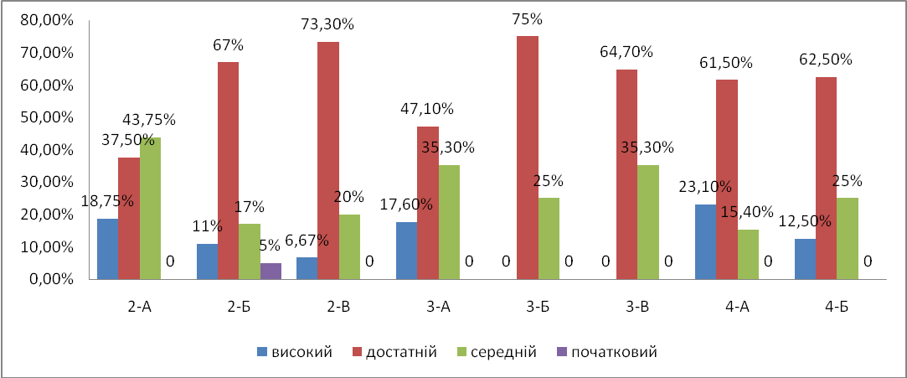

З таблиці видно, що 72% учнів 2-4 класів мають високий та достатній рівень. Най вищій показник якості показали учні 4-А клау (84,6%), 2 –В класу(80%),
З метою підвищення рівня якості навченості учнів з математики вчителям необхідно:
- аналізувати систему формування обчислювальних навичок;
- ширше використовувати сучасні методи та прийоми викладання, що сприяють розвитку математичних здібностей учнів.
Російська мова
Результати навчальних досягнень з російської мови учнів 2 -4 класів
за 2012-2013н.р
П.І.Б.  учителя | Клас | Кількість учнів | Рівні навчальних досягнень |  |  |  |  |  |  |  | % учнів високого та дост. рівня
П.І.Б.  учителя | Клас | Кількість учнів | Високий |  | Достатній |  | Середній |  | Початковий |  | % учнів високого та дост. рівня
П.І.Б.  учителя | Клас | Кількість учнів | ч. | % | ч. | % | ч. | % | ч. | % | % учнів високого та дост. рівня
Лиховчук А.В. | 2-А | 16 | 2 | 12,5 | 11 | 68,75 | 3 | 18,75 | - | - | 81,25%
Коваленко О.П. | 2-Б | 18 | 3 | 17% | 10 | 56% | 5 | 27% | - | - | 73%
Ревенок О.В.  (укр.мова) | 2-В | 15 | 3 | 20% | 8 | 53,3% | 4 | 26,7% | - | - | 73,3%
Чернявська І.В. | 3-А | 17 | 6 | 35,3% | 8 | 47,1% | 3 | 17,6% | - | - | 82,4%
Кваша К.В. | 3-Б | 16 | 2 | 12% | 12 | 75% | 2 | 13% | - | - | 87%
Тєтєріна О.В. | 3-В | 17 | 1 | 5,9% | 12 | 70,6% | 4 | 23,5% | - | - | 76,5%
Ремига Л.О. | 4-А | 13 | 2 | 15,4% | 10 | 77% | 1 | 7,6% |  |  | 92,4%
Кузіна О.В. | 4-Б | 16 | 6 | 37,5% | 7 | 43,75% | 3 | 18,75% | - | - | 81%
Разом: |  | 128 | 25 | 19,5% | 78 | 61% | 25 | 19,5% | - | - | 80,5%

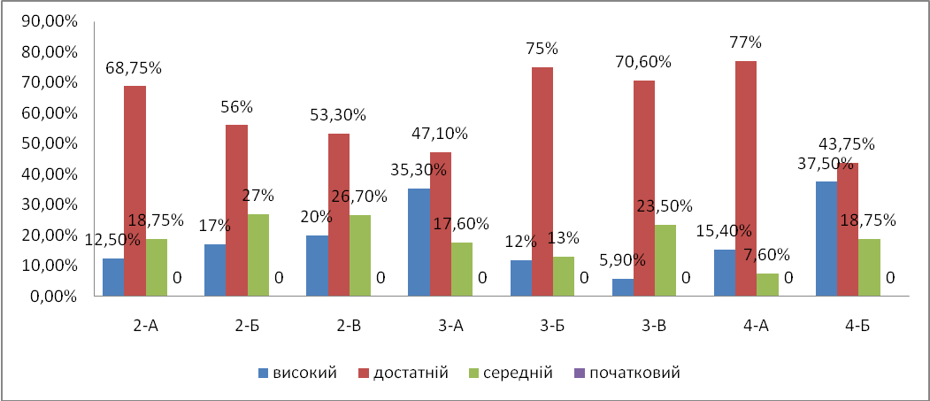
Результати навчальних досягнень з російської мови показують, що 80,5 % учнів 2-4 класів мають високий та достатній рівень.
З метою підвищення рівня знань учнів учителям необхідно:
- продовжити роботу над орфографічними помилками, пов’язаними з невмінням застосовувати правило до конкретної ситуації;
- постійно проводити роботу з попередження помилок.

Українська мова
Результати навчальних досягнень з української мови учнів 2 -4 класів
за 2012-2013н.р.
П.І.Б.  учителя | Клас | Кількість учнів | Рівні навчальних досягнень |  |  |  |  |  |  |  | % учнів високого та дост. рівня
П.І.Б.  учителя | Клас | Кількість учнів | Високий |  | Достатній |  | Середній |  | Початковий |  | % учнів високого та дост. рівня
П.І.Б.  учителя | Клас | Кількість учнів | ч. | % | ч. | % | ч. | % | ч. | % | % учнів високого та дост. рівня
Лиховчук А.В. | 2-А | 16 | 3 | 18,75 | 6 | 37,5 | 7 | 43,75 | - | - | 56,25%
Коваленко О.П. | 2-Б | 18 | 2 | 11% | 9 | 50% | 7 | 39% | - | - | 61%
Ревенок О.В.  (Рос.мова навчання) | 2-В | 15 | 1 | 6,67% | 8 | 53,3% | 6 | 40% | - | - | 60%
Чернявська І.В. | 3-А | 17 | 2 | 11,8% | 11 | 64,7% | 4 | 23,5% | - | - | 76,5%
Кваша К.В. | 3-Б | 16 | - | - | 10 | 62% | 6 | 36% | - | - | 62%
Тєтєріна О.В. | 3-В | 17 | 1 | 5,9% | 10 | 58,8% | 6 | 35,3% | - | - | 64,7%
Ремига Л.О. | 4-А | 13 | 1 | 7,7% | 9 | 69,2% | 3 | 23,1% |  |  | 76,9%
Кузіна О.В. | 4-Б | 16 | 4 | 25% | 9 | 57% | 3 | 19% | - | - | 82%
Разом: |  | 128 | 14 | 11% | 72 | 56% | 42 | 33% | - | - | 67%
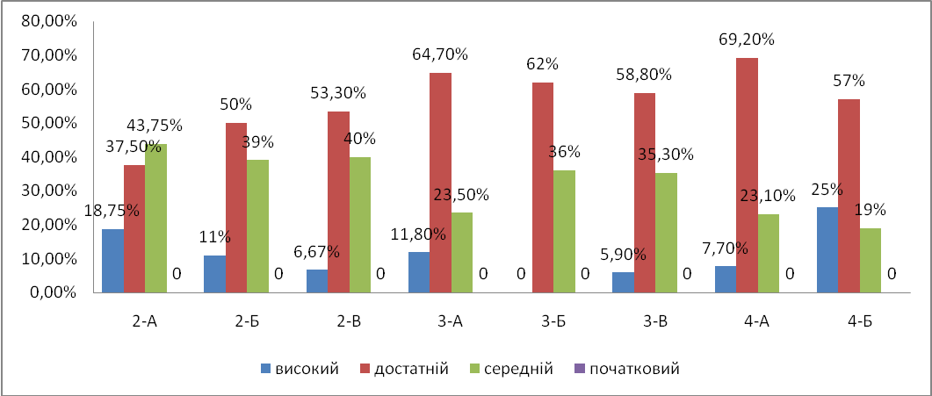

Цифрові дані дозволяють констатувати якісний показник навчальних досягнень: з української мови 67 % учнів 2-4 класів мають високий та достатній рівень.
Найвищий рівень мають учні 4-Б класу (вчитель Кузіна О.В.) – 82% та 4-Б класу (вчитель Ремига Л.О.) –76,9 %. Але слід зазначити, що при таких високих показниках з української мови за підсумками ІІ (міського) етапу конкурсу знавців української мови імені Петра Яцика наші учні в цьому навчальному році зайняли призове місце, але тільки - III. Це дає підставу зробити висновок, що вчителям необхідно включати в урок більше завдань творчого характеру, проводити системну індивідуальну роботу з дітьми, які мають підвищені здібності.
З метою підвищення рівня знань учнів учителям необхідно:
- продовжити роботу над орфографічними помилками, пов’язаними з невмінням застосовувати правило до конкретної ситуації;
- постійно проводити роботу з попередження помилок.
На постійному контролі адміністрації школи було виконання єдиних вимог до усного і писемного мовлення учнів. Відвідані уроки свідчать, що внаслідок чіткого планування вчителі досягли певних успіхів у формуванні культури мовлення: більшість учнів володіють усним мисленням, уміють викладати думку, аналізувати, співставляти. Але є учні, які мають малий словниковий запас, не можуть правильно сформувати свою точку зору, не вміють складати зв’язний текст, вживати слова, що відповідають літературним нормам.
При перевірці ведення зошитів було встановлено, що:
- зошити підписані згідно з вимогами;
- уроки зафіксовані записом теми та дати;
- записи, як правило, здійснюються охайно, з використанням загальнонавчальних умінь та навичок;
- при виконанні робіт учні записують вид діяльності ( самостійна робота, списування, вправа тощо), здійснюють підкреслення, виділяють орфограми.
Але були встановлені і деякі недоліки:
- недостатня робота над каліграфічним письмом;
- деякі учні механічно переписують текст вправи, не виконуючи завдання;
- не систематично проводиться робота над помилками.
Англійська мова
Результати навчальних досягнень з англійської мови учнів 2 -4 класів
за 2012-2013н.р.
П.І.Б.  учителя | Клас | Кількість учнів | Рівні навчальних досягнень |  |  |  |  |  |  |  | % учнів високого та дост. рівня
П.І.Б.  учителя | Клас | Кількість учнів | Високий |  | Достатній |  | Середній |  | Початковий |  | % учнів високого та дост. рівня
П.І.Б.  учителя | Клас | Кількість учнів | ч. | % | ч. | % | ч. | % | ч. | % | % учнів високого та дост. рівня
Лиховчук А.В. | 2-А | 16 | 1 | 6.25 | 7 | 43.75 | 8 | 50 | 0 | 0 | 50
Коваленко О.П. | 2-Б | 18 | 9 | 50 | 6 | 33 | 3 | 17 | 0 | 0 | 83
Ревенок О.В.  (Рос.мова навчання) | 2-В | 15 | 3 | 19 | 8 | 55 | 4 | 26 | 0 | 0 | 74
Чернявська І.В. | 3-А | 17 | 4 | 20 | 9 | 60 | 4 | 20 | 0 | 0 | 80
Кваша К.В. | 3-Б | 16 | 0 | 0 | 7 | 43.75 | 9 | 56.25 | 0 | 0 | 43.75
Тєтєріна О.В. | 3-В | 17 | 2 | 11 | 6 | 36 | 9 | 53 | 0 | 0 | 47
Ремига Л.О. | 4-А | 13 | 1 | 8 | 8 | 61 | 4 | 31 | 0 | 0 | 69
Кузіна О.В. | 4-Б | 16 | 4 | 20 | 8 | 60 | 4 | 20 | 0 | 0 | 80
Разом: |  | 128 | 24 | 19% | 59 | 46% | 45 | 35% | - | - | 65%

Результати навчальних досягнень з англійської мови показують, що 65 % учнів 2-4 класів мають високий та достатній рівень. Найкращий показник мають учні 2-Б класу (83%).
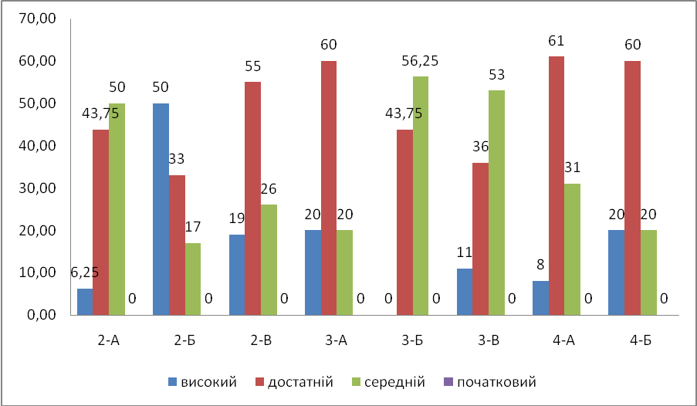
Більшість дітей всіх класів, крім 2-А, у другому семестрі підтвердили оцінки, отримані в першому семестрі. Серед причин спаду навчальних досягнень учнів 2-А класу можна назвати такі:
- Значний пропуск занять у другому семестрі учнями, які мали високий рівень у першому семестрі. (Наприклад, Гордієнко А. у першому семестрі пропустила 13 днів, а в другому 30 днів).
- Згідно з «Методичними рекомендаціями щодо проведення контролю та оцінювання навчальних досягнень учнів 1-4 класів з іноземних мов», опублікованими 11 вересня 2011р. рекомендується «у 2 класі оцінювання в балах учитель розпочинає застосовувати поступово. У першому семестрі важливо надавати перевагу балам достатнього й високого рівнів, ураховуючи індивідуальні особливості учнів та різні можливості досягнення ними певного рівня знань». Тобто, виходячи з даних рекомендацій, учні отримували високі оцінки з метою мотивації до навчання англійської мови.
- Слід також зазначити, що згідно діючої програми з вивчення іноземних мов, у першому семестрі превалює усне вивчення англійської мови (тобто більшість інформації сприймається на слух та пропонується для відтворення), а в другому семестрі пропонується вже набагато більше вправ практичного характеру (з читання, письма), що у більшості учнів викликає додаткові труднощі.
- Недостатня увага виконання домашніх завдань та рекомендацій вчителя збоку батьків даного класу.
Якість знань, умінь та навичок знаходиться в прямій залежності від якості викладання. Успіх залежить від уміння педагога так організувати навчально-виховний процес, позакласну, індивідуальну та групову роботу, яка дозволить учню вийти на якісну нову ступінь свого розвитку. Учитель початкових класів у своїй професійній діяльності постійно вирішує складне завдання - розвиває, навчає та виховує учнів, враховуючи їхній фізичний та психологічний стан, надає відповідному обсягу змісту навчання і викладання у відведений час, звертає увагу на відмінності між учнями з різними мотиваційними та пізнавальними потребами. І це, безумовно ускладнює педагогічну діяльність. Урахування індивідуальних потреб і відмінностей учнів потребує від педагога досконалого володіння основними прийомами професійної майстерності: високого рівня розвитку психолого-педагогічних і дидактичних здібностей, навичок організації навчального процесу, здатності критично й творчо підходити до виконання основних професійних функцій.
Всі учні переведені до наступних класів, один учень був направлений на медико–психолого-педагогічну комісію ( учень 2-Б класу). До основної школи переведено 29 учнів (17,8%).
Навчальний матеріал викладався відповідно до календарних планів з дотриманням кількості годин, призначених програмою на кожну тему (враховуючи ущільнення навчального матеріалу). Календарні плани , за якими здійснювалося навчання, було складено у відповідності до вимог Законів України «Про освіту», «Про загальну середню освіту», «Типових навчальних планів». Графік контрольних робіт виконано. Кількість годин, відведених на вивчення програмного матеріалу, які заплановані, співпадала з кількістю фактично проведених уроків. Обов’язковий мінімум практичних, самостійних та контрольних робіт, уроків позакласного читання, робіт із зв’язного мовлення виконано в усіх 1-4 класах.
Навчальний план реалізовано повністю. Кадрове забезпечення навчального плану 100%. Методичне забезпечення достатнє.
На постійному контролі адміністрації школи знаходились навчальні екскурсії. Згідно графіка проводились екскурсії на виробництва, в аптеки, музеї, виставки, виїзди за межі міста. Під час подорожей діти ознайомились з історичними та культурними пам’ятниками міста Запоріжжя, відвідали історичні музеї, дитячу залізницю, музей козацтва.
Одним із традиційних напрямків роботи щодо педагогічної підтримки здібних та обдарованих дітей, розкриття їх творчого потенціалу залишається участь у різноманітних творчих та інтелектуальних конкурсах міського та регіонального рівня. Це дало можливість досягти певних успіхів.
Кожного року збільшується кількість змагань, які дають можливість залучати до інтелектуальної творчості все більше дітей. Міжнародний математичний конкурс «Кенгуру» залишається одним із масових. Здійснюючи аналіз вкладу вчителів щодо кількості переможців у конкурсах та учнівських олімпіад, слід відзначити роботу таких вчителів Чернявської І.В., Кузіної О.В., Германенко О.С., Пастернак І.І.. Аналіз результатів свідчить, що заступнику директор з НВР Станілозі М.С. необхідно постійно тримати на контролі цілорічну особистісно-зорієнтовну систематичну роботу вчителів зі здібними і обдарованими учнями по підготовці
їх до інтелектуальних змагань. Вчителям школи забезпечити наступність у роботі з інтелектуально здібними та обдарованими учнями та покращити позакласну роботу з предметів, англійська мова, інформатика та українська мови.

Участь учнів у конкурсах
2012-2013 н.р

№ п/п | Знавців укр.мов | Кенгуру  1тур |  | Кенгуру  2тур |  | Бобер |  | Відгук |  | Соняшник |  | Лукоморье |  | Колосок І тур |  | Колосок ІІ тур |  | Разом
1-А | - | -- | - | - | - | - | - | - | - | - | - | - |  | 4 | 3золотих  1срібло | 4 |  |  | 4
1-Б |  | - |  |  |  | - |  | - |  | - |  | - |  |  |  | 7 |  |  | 7
2-А |  | 1 | 1добре | 5 |  | - |  | - |  | 4 | - | - |  | 11 | 3золотих  9срібних | 5 |  |  | 26
2-Б |  | 10 | 4добре | 12 | 9 добре | - |  | - |  | 15 | добре 7 | 15 | 1 ІІІ м. |  |  | 6 |  |  | 58
2-В |  | - |  | - |  | - |  | - |  | - |  | 3 |  | 7 | 4срібло | 7 |  |  | 17
3-А |  | 7 | 7добре | 10 | 4 добре | - |  | - |  | - |  | 3 |  | 10 | 3срібло | 12 |  |  | 42
3-Б |  | - |  | - |  | - |  | - |  | 1 |  | - |  | 1 |  | 2 |  |  | 2
3-В |  | 4 |  | 6 | 1 добре |  |  |  |  | 1 |  | 5 |  | 9 | 1срібло | 9 |  |  | 34
4-А | 1ІІІ місце | 1 | 1золото | 6 |  | 4 | 1 добре | 1 | ІІІ м. | 5 |  | 6 | 2 ІІІ м. | 7 | 1срібло | 5 |  |  | 36
4-Б |  | 6 |  | 6 |  | 5 |  | - |  | 2 | 1 ІІІ м. | - |  | 8 | 6срібло | 8 |  |  | 35
Всього | 1 | 29 | 13 | 45 | 14 | 9 | 1 | 1 | 1 | 28 | 8 | 32 | 3 | 57 | 31 | 65 |  |  | 266

V. УПРАВЛІННЯ ШКОЛОЮ

Забезпеченість педагогічними кадрами на 01.01.2013 року складає 100%. Педагогічний колектив ЕЗОШ № 6 налічує 28 осіб, із них 1 сумісник (Марієв С.М., вчитель музики). 1 вихователь ГПД (Гострик О.І.) та 2 вчителя початкових класів (Харламова О.Є. і Томських І.В.) знаходяться у декретній відпустці.
Основними мотивами розстановки педагогічних кадрів є:
- характер взаємин суб’єктів навчально-виховного процесу;
- наступність у роботі педагога, його педагогічний досвід та кваліфікація.
Кількісний склад педагогічних працівників ЕЗОШ № 6

Рік | Всього праців-ників | Дирек-тор | Заст.  дирек-  тора з НВР | Заст.  дирек-  тора  з ВР | Педа-  гог-органі-  затор | Учи-  тель. | Керів-  ник  гуртка | Учи-  телі  суміс  ники
2011-2012 | 27 | 1 | 0,5 | - | 1 | 14+1 сум | 0,5 | 1
2012-2013 | 28 | 1 | 1 | - | 1 | 14+1 сум | 0,5 | 1

Розподіл педагогічних працівників за освітнім рівнем

Рік | Всього вчителів | Освіта
Рік | Всього вчителів | Вища |  | Незакінчена вища |  | Середня спеціальна |  | Середня
Рік | Всього вчителів | Осіб | % | Осіб | % | Осіб | % | Осіб | %
2011-2012 | 27 | 21 | 78% | - | - | 6 | 22% | - | -
2012-2013 | 28 | 20 | 71,4% | 1 | 3,6% | 7 | 25% | - | -

Розподіл педагогічних працівників за віком
Рік | Усього вчителів | Вік педагогів
Рік | Усього вчителів | До 30 років | Від 31 до 40 років | Від 41 до 50 років | Від 51 до 55 років | Понад 55 років | Пенсіонери
2011-2012 | 27 | 9 | 6 | 6 | 4 | 2 | 2
2012-2013 | 28 | 10 | 6 | 7 | 3 | 2 | 2

В колективі працює 2 пенсіонера ( Станілога М.С., Ремига Л.О. – за віком).

Склад педагогічних працівників за стажем

Рік | Усього вчителів | Стаж педагогів
Рік | Усього вчителів | До 3 років | Від 3 до 10 років | Від 10 до 20 років | Від 20 років і більше
2011-2012 | 27 | 5 | 5 | 9 | 8
2012-2013 | 28 | 5 | 5 | 11 | 7

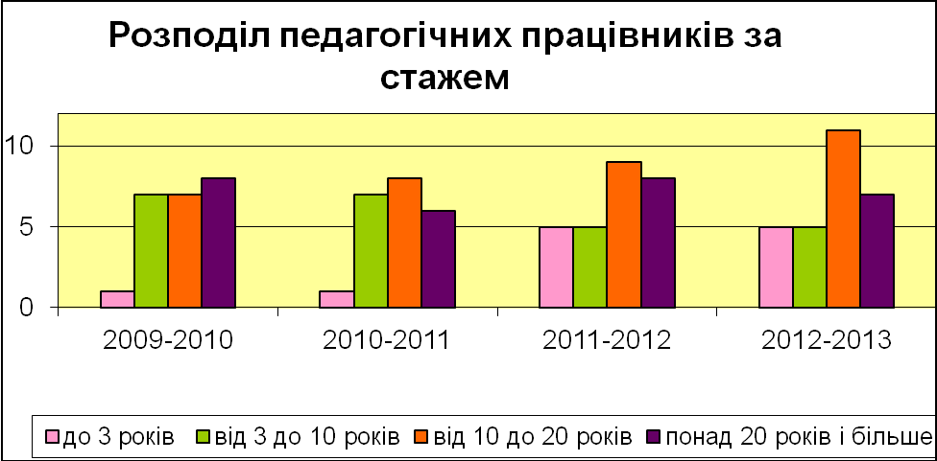
Розподіл педагогічних працівників за кваліфікаційними категоріями

Рік | Усього вчителів | Без категорії | Мають кваліфікаційну категорію
Рік | Усього вчителів | Без категорії | Спеціаліст | Спеціаліст
 |  |  |  | ІІ категорії | І категорії | вищої категорії
2011-2012 | 27 | - | 16 | 6 | 2 | 3
2012-2013 | 28 | 1 | 14 | 5 | 5 | 3

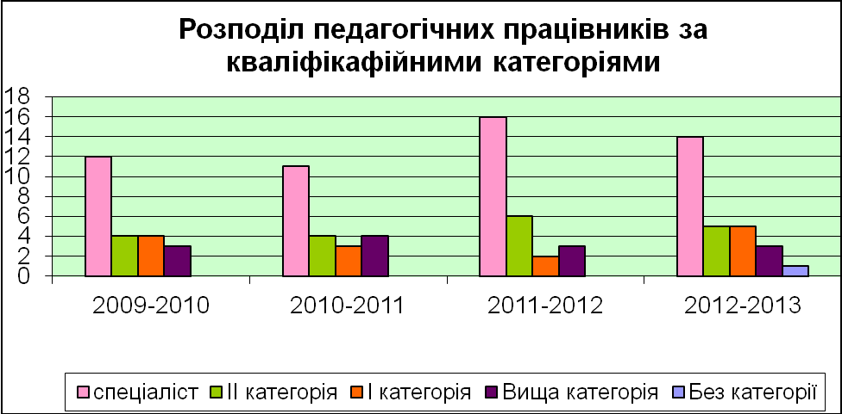

Наявність педагогічних працівників зі званнями

Рік | Усього педагогів | Звання педагогічних працівників
Рік | Усього педагогів | Учитель-методист | Старший учитель
2009-2010 | 23 | 1 | 3
2010-2011 | 22 | 1 | 3
2011-2012 | 27 | 1 | 3
2012-2013 | 28 | 1 | 3

Час диктує нові вимоги: сьогодні школі потрібен учитель – психолог, технолог, дослідник, який повинен уміти розв’язувати на високому творчому рівні складні професійні завдання. Важливим фактором є зміна характеру стосунків керівника з підлеглими, учителя з учнями. Усе це потребує ретельного підбору кадрів, спонукає педагогів до творчості, повсякденного поповнення й удосконалення своїх знань.
На 01.01.2013 року педагогічний колектив ЕЗОШ № 6 налічує 28 осіб, із них 1 сумісник.
Необхідно зазначити, що:
- школа укомплектована педагогічними кадрами на 100% за рахунок штатних працівників та педагогів-сумісників;
- 71% педагогічних працівників школи мають вищу освіту;
- розстановка кадрів умотивована й раціональна, здійснюється з урахуванням творчих здібностей, досвіду роботи в закладі і побажань педагогів;
- віковий склад (середній вік 38 років) і практичний досвід педагогічної роботи (середній стаж роботи 14 років) колективу обумовлюють достатній рівень працездатності, що є головною умовою реалізації державної політики в галузі освіти й упровадження інноваційних ідей розвитку закладу освіти.
Основними мотивами розстановки педагогічних кадрів є:
- наступність у роботі вчителя;
- його педагогічний досвід та кваліфікація;
- характер взаємин суб’єктів навчально-виховного процесу.
Навчально-виховний процес повністю забезпечений фахівцями, які мають спеціальну освіту й володіють державною мовою. Велику увагу адміністрація школи приділяє якісному добору й розподілу кадрів, ураховуючи фахові, психологічні, вікові критерії.
Стабільний склад педколективу, певний досвід роботи його членів, відповідність фахової освіти - все це теж є складовими елементами професійного зростання педагогів:
Розподіл педпрацівників ЕЗОШ № 6 за стажем:
- до 3 років - 5 ( 17,8%)
- від 3 до 10 років - 5 ( 17.8 %)
- від 10 до 20 років - 11 ( 39,4 %)
- від 20 років і більше - 7 ( 25 %)

Серед членів колективу на початок 2012-2013 н.р. – 5 молодих фахівців
( педагоги, чий стаж складає до 3 років)

Склад молодих педагогів
2010-2011 | 2011-2012 | 2012-2013
1 | 6 | 5

Розподіл педпрацівників за освітніми рівнями:

Предмет  ( посада) | всього | з середньою освітою | з середньою спеціальною | з вищою | мають  дві вищі освіти
учитель початкової школи | 9 | - | 2 | 7 | -
учитель початкових класів з правом викладання інформатики | 1 | - | - | 1 | -
учитель іноземної мови | 1 | - | - | 1 | -
учитель музики | 1 | - | - | 1 | -
учитель  фізичної культури | 2 | - | - | 2 | -
вихователь ГПД | 10 | 1 | 2 | 7 | -
всього |  | - | - | - | -

Розподіл педпрацівників ЕЗОШ № 6 за кваліфікаційними категоріями:
Спеціаліст -14 (50 %)
Спеціаліст ІІ категорії - 5 (18 %)
Спеціаліст І категорії - 5 ( 18 %)
Спеціаліст вищої категорії - 3 (11%)
Без категорії - 1 (3 %)

З них мають педагогічне звання:
Старший учитель - 3
Учитель-методист - 1
Отже, підтвердженням достатнього професіоналізму педпрацівників ЕЗОШ № 6 є те, що:
- 64.4 % педпрацівників мають педагогічний стаж 10 років і більше;
- 25 % педпрацівників мають вищу кваліфікаційну категорію та педагогічні звання.
Для розвитку професійної майстерності педагогів ЕЗОШ № 6 спланована система методичної роботи, систематично аналізується стан методичної роботи, проводиться діагностика, своєчасно вносяться необхідні корективи. Учителі, які досягли високого рівня педагогічної майстерності, творчо працюючі вчителі – перші помічники адміністрації в організації методичної роботи. Вони очолюють шкільні та міські методичні об’єднання, є керівниками тимчасових творчих та динамічних груп, наставниками молодих спеціалістів, діляться досвідом на заняттях Школи передового педагогічного досвіду. Зростанню професійної майстерності вчителів сприяють методичні об’єднання, які очолюють:
№  з/п | П І Б керівника методичного об’єднання | Кваліфікаційна  категорія | Назва методичного  об’єднання
1. | Чернявська Ірина Василівна | Спеціаліст ІІ категорії | Методичне об’єднання  вчителів початкових класів
2. | Олійник Анна Василівна | Спеціаліст | Методичне об’єднання  вихователів ГПД
3. | Германенко Оксана Сергіївна | Спеціаліст І категорії | Міське методичне об’єднання  вчителів 1-х класів
Про рівень професіоналізму педагогів школи свідчить, що вини є переможцями різних конкурсів. Вважаю, що успіх адміністрації школи залежить від того, на що і на кого вони спираються у своїй роботі. У своєї роботі я завжди спираюся на досвід колег, їх авторитет та професіоналізм. Свої відношення з підлеглими будую на взаємоповазі та довірі.
Підвищення якості управлінської діяльності забезпечувалося різноманітними планами роботи, узгодженими між собою: перспективний, річний, семестровий, місячний і тижневий плани.
Створенню цілісної системи управління школою допомогла наявна комп’ютерна мережа та система Інтернету. Ефективності внутрішньошкільного контролю за станом навчально-виховного процесу сприяло застосування таких інноваційних моделей управління, як: використання інтерактивних технологій, проектного навчання, інформаційно-комунікативних методів.
Дуже важливою в управлінні є проблема прогнозування. Перспективні плани є документами наукового прогнозування. Важливими принципами планування є:
- вибір і конкретизація заходів;
- конкретність визначення часу та виконавців;
- розумний баланс у забезпеченні функціонування та внесенні необхідних змін.
У колективі налагоджена атмосфера співробітництва, взаємодопомоги, підтримки (взаємовідвідування та спільна розробка уроків, свят, планування навчально – виховної діяльності).
Підвищенню рівня професійної компетентності вчителів сприяє атестація педагогічних кадрів, яка проводилась відповідно до законів України «Про загальну середню освіту» (ст. 27), «Про освіту» (ст.54) та Типового положення про атестацію педагогічних працівників, затвердженого наказом МОН України від 06.10.2010 р. № 930.
Атестація у 2012-2013 навчальному році здійснювалась відповідно до перспективного плану атестації педагогічних кадрів. Адміністрацією школи були створені сприятливі умови для її проведення: проведено інструктивно-методичні наради з метою вивчення нормативних документів, оформлено стенд «Атестація педкадрів», розроблено перспективні заходи щодо підготовки й проведення атестації та план роботи атестаційної комісії, уточнено списки вчителів, які атестуватимуться в поточному навчальному році, оформлено особисті заяви педагогічних працівників на чергову атестацію, видано відповідні накази про проходження атестації.
У 2012-2013 навчальному році відповідно до плану підвищення кваліфікації вчителів школи пройшли чергову атестацію 4 педагоги. Вишнякову С.Г- присвоєно кваліфікаційну категорію «спеціаліст І категорії», Ревенок О.В., вчителю початкових класів, було відмовлено в атестації із-за не проходження курсової перепідготовки (п.3.11) та рекомендовано пройти атестацію в 2013-2014 н.р. після проходження курсової перепідготовки, яка запланована на період з 20.10 по 01.11 2013 р. За наслідками атестації кваліфікаційну категорію «спеціаліст І категорії» присвоєно Вишнякову С.Г., Ремизі Л.О. підтверджено відповідність кваліфікаційної категорії «спеціаліст І категорії», Марієву С.М., Яковенко А.А. - присвоєно кваліфікаційну категорію «спеціаліст ІІ категорії».
Членами атестаційної комісії вивчалась система роботи педагогів шляхом відвідування уроків та позаурочних заходів, співбесід з батьками й учнями, перегляду методичних наробок, відкритих уроків та інших матеріалів; використовувалась кваліметрична модель компетентності вчителя початкових класів.
Слід відмітити, що увага приділяється процедурі самоатестації педагогів у між атестаційний період, у ході якої кожен вчитель, що атестується, самостійно оцінював вміння організовувати свою працю та працю учнів на уроці і в позаурочний час, методичну підготовленість, тощо.
Однією з форм підвищення кваліфікації є курсова перепідготовка, яка відбувається планово, з урахуванням побажань педагогічних працівників щодо змісту, методів і форм проходження курсів. В школі складено перспективний план курсової перепідготовки вчителів. В 2012-2013 навчальному році пройшли курсову перепідготовку при ЗОІППО три педагоги, навчання з курсу «Веб.2.0.» - 3 педагоги (Чернявська І.В., Пастернак І.І., Кузіна О.В.).
Для успішної реалізації експерименту з проблеми: «Інклюзивне навчання дітей з особливими освітніми потребами в умовах загальноосвітнього закладу методом моделювання» (наказ управління освіти і науки Запорізької облдержадміністрації від 02.12.2010 року № 686 « Про організацію експерименту на базі ЕЗОШ № 6 м. Енергодар») 17 педагогів пройшли курсову перепідготовку з цієї проблеми.
Відвідуючи курси, педагоги виконали курсові роботи, в яких узагальнили матеріали за індивідуальними методичними темами, поділилися досвідом своєї роботи. Кожен педагог звітував про проходження курсів та підготовку атестаційних матеріалів на засіданні шкільних методичних об’єднань.
Методична робота в школі являла собою цілісну, створену на наукових досягненнях, надбаннях передового досвіду й конкретному аналізі проблем учителів, систему взаємопов’язаних заходів, дій і засобів, спрямованих на всебічне підвищення професійної майстерності кожного вчителя, на збагачення й розвиток творчого потенціалу педагогічного колективу в цілому, на досягнення оптимальних результатів навчання й розвитку конкретних учнів, класів. У навчально-виховному процесі реалізовувались основні завдання методичної роботи : розвиток учительської творчості; формування інтересу до сучасних наукових ідей, дослідної роботи; розвиток аналітичних навичок, самоаналізу; вивчення стилю роботи вчителя; апробація та впровадження освітніх технологій, нових програм.
Протягом звітного періоду звернулось 65 громадян для вирішення наступних питань:
- звільнення від занять на підставі отриманої санаторно-лікувальної путівки - 5 звернення;
- проходження практики протягом навчального року – 3 звернення;
- звернення від батьків для вирішення питання організації пільгового харчування дітей - 7 звернення ;
- можливості переводу учнів з іншим шкіл в ЕЗОШ №6 - 2;
- працевлаштування - 17;
- прийом заяв на зарахування до 1 класу – 46.
Заяв – скарг від громадян протягом звітного періоду не надходило. Всі вищезазначені звернення були розглянути вчасно, надана відповідна допомога, прийняті необхідні заходи та рішення у встановлений
законом срок.

VІ. ЯКІСТЬ ВИХОВНОЇ РОБОТИ

Педагоги школи глибоко усвідомлюють, що соціальна адаптація учнів, розуміння ними своїх прав та свідомого виконання обов’язків у значній мірі залежить від правильно визначених та обраних шляхів реалізації виховного процесу. Тому пріоритетними питаннями у виховній роботі школи залишається забезпечення всебічного розвитку особистості, сприяння її самовихованню й самореалізації, спрямування їх у своїй діяльності керуватися загальнолюдськими цінностями, глибоко розуміти традиції свого народу. У зв'язку з цим виховна діяльність школи була спрямована згідно напрямків:
- Превентивне виховання.
- Морально-етичне виховання.
- Художньо-естетичне виховання.
- Громадянсько-патріотичне виховання.
- Трудове виховання.
- Фізичне виховання і пропаганда здорового способу життя.
- Економічне виховання.
- Екологічне виховання.
Ідеалом виховання є гармонійно розвинена, високоосвічена, соціально активна й національно свідома людина, що наділена глибокою громадською відповідальністю, високими духовними якостями, родинними і патріотичними почуттями. Адміністрація ЕЗОШ №6 та педагогічний колектив школи створив систему виховної роботи, основною метою якої є здійснення якісних змін у розвитку та становленні особистості, формуванні світоглядних орієнтацій, духовності, патріотизму.
Мета виховної роботи школи: формування здатності кожного учасника навчально-виховного процесу зберігати і зміцнювати фізичне, психічне, моральне та духовне здоров’я в умовах інклюзивного навчального закладу в контексті компетентнісного підходу.

Для досягнення мети були поставлі наступні завдання:
- забезпечення організації педагогічного впливу на особистість, взаємодію, взаєморозуміння і співпрацю вчителя і учня;
- забезпечення умов для самореалізації учнів відповідно до їх здібностей, суспільних та власних інтересів;
- створення умов для втілення концепції національного виховання, що забезпечує виховання патріотизму, поваги до державної символіки і Конституції, інтересу до історії свого народу, формування особистості, яка усвідомлює свою належність до сучасної європейської цивілізації;
- продовження роботи щодо реалізації «Програми розвитку соціальної компетентності учнів початкової школи»;
- розвиток творчих здібностей дітей, підтримка обдарованих учнів;
- зміцнення єдності сім’ї та школи;
- виховання свідомого ставлення до праці, дисциплінованості, організованості, бережливого ставлення до суспільної та приватної власності, природних багатств.
Основою організації та проведення виховної роботи в школі є загальні нормативно-правові акти, зокрема такі як: Конституція України, Закон України «Про освіту», Закон України про виховання, Державні концепції з питань виховання, Державні програми з проблем виховання, Рішення колегії Міністерства, Укази Президента України, Орієнтовні плани гуртків (рекомендованих МОН України), Національна програма виховання. Основні напрями виховання сплановані відповідно до Основних орієнтирів виховання учнів 1-11 класів загальноосвітніх навчальних закладів, затверджених наказом Міністерства освіти і науки, молоді та спорту України від 31.10.2011 №1243.
Навчання й виховання – це складові єдиного процесу, кожна з яких має свою специфіку. Навчання орієнтоване на інтелект, а виховання – на почуття, емоції. Успіх навчально-виховного процесу залежить від взаємин між педагогом та учнем, які мають розвиватися на основі співробітництва й ділового партнерства. Учитель і учні – рівноправні суб’єкти навчально-виховного процесу.
Виховання як цілеспрямований процес формування особистості здійснюється за допомогою використання різноманітних прийомів, форм та методів виховної роботи.
У виховному процесі педагоги закладу використовують такі групи методів :
- методи формування свідомості (роз’яснення, бесіда, виховні заходи, приклад);
- методи формування суспільної поведінки (громадська думка, доручення, створення виховуючих ситуацій);
- методи стимулювання діяльності та поведінки (змагання, заохочення, покарання);
- методи контролю та аналізу ефективності виховання.
Виховання організується як системний педагогічний процес: спрямовується на гармонійний та всебічний розвиток особистості на формування в неї цілісної картини світу. Передбачає наступність в реалізації напрямків та етапів виховної роботи на різних рівнях: охоплює всі сфери життєдіяльності дітей, здійснюється у навчальній та позанавчальній діяльності. Виховання учнів реалізується шляхом навчально-виховного процесу, позаурочної та позакласної діяльності, позашкільної освіти, роботи органів учнівського самоврядування, взаємодії з батьками, громадськими організаціями.
Соціально активна та духовно багата творча особистість учня формується в процесі безпосередньої участі у навчально-виховних заходах, що здійснюються на уроках учителем, а в позаурочний час - вихователями, батьками, громадськістю. Такі заходи надзвичайно багатопланові, всеохоплюючі. Тому перша вимога до них – вони спираються на знання, здобуті на уроках, поглиблюються та розширюються. Друга вимога – виховні заходи логічно продовжують урочну роботу, мають певну систему, враховують принцип послідовності, наступності, вікові та індивідуальні особливості дітей, їхні інтереси та бажання. Третя вимога – заходи доступні, цікаві, емоційно насичені, тому в процесі їх проведення розвивається учнівська творчість, самостійна ініціатива.
Виховання відбувається за основними напрямками
Національно-патріотичне виховання
Будується за принципами національної спрямованості, передбачає формування національної самосвідомості, виховання любові до рідного краю, свого народу, шанобливе ставлення до його культури, повагу, толерантне ставлення до культури народів, які населяють Україну. Виховуючи дітей, наділяємо увагу розвитку духовних і громадських цінностей, поваги до державних символів; усвідомленню власної причетності й відповідальності за власну долю, долю своєї родини, суспільства, країни. Традиційними в школі стали: - конкурс знавців української мови ім. Петра Яцика;
в 2012-2013 навчальному році в шкільному турі переможцями стали:
- учень 4-А класу Бєлоусов Руслан;
- учениця 3-А класу Мороз Валерія.
Бєлоусов Руслан в ІІ турі посів ІІІ місце.
- конкурсі української пісні:
- І місце посіли учні 3-А класу (кл. керівник Чернявська І.В.)
- ІІ місце – 4-А клас (кл. керівник Ремига Л.О.)
- ІІІ місце – 3-В клас( кл. керівник Тєтєріна О.В.);
- заходи до Дня соборності;
- свято «Ой, хто, хто Миколая любить» (підготували та провели учні 3-А класу під керівництвом педагогів: Чернявської І.В.,Мітюн Д.В.)
- свято до дня народження Т.Г.Шевченка (підготувала і провела вихователь ГПД 1-А класу Кривньова В.В.) ;
- свято для 1-2 класів «Українські вечорниці» (підготувала і провела вихователь ГПД 2-В класу Богомол Л.С.) ;
- свято для 3-4 класів «Звертаємось до народних свят» (підготувала і провела вихователь ГПД 4-А класу Бєлан О.О..)
В кожному класі оформлені куточки з національного виховання. Діти із задоволенням приймали беруть участь у конкурсах малюнків «Моя батьківщина Україна», «Моє місто найкраще».
Патріотичний напрямок виховної роботи знайшов відображення у проведені заходів, присвячених Дню визволення України від німецько-фашистських загарбників, Дню Збройних Сил України, Дню Захисника Вітчизни, Дню Перемоги. Школа підтримує тісний зв’язок з комітетом ветеранів міста члени якого є постійними гостями наших свят.
Моральне виховання передбачає формування в дітей почуття любові до батьків, вітчизни, правдивості, справедливості, чесності, скромності, милосердя, готовності захищати слабших, шляхетного ставлення до жінки, благородства, інших чеснот, тобто виховання духовно зрілої особистості, що є справою надзвичайно складною. Педагогічний колектив закладу постійно працює над досягненням даної мети. Для сприяння засвоєнню учнями принципів загальнолюдської, народної моралі, основних етичних категорій у школі щорічно проводяться благодійні марафони «Допоможи ближньому», «Почуйте всі ». Педагоги прищеплюють дітям повагу до родини, роду, національних традицій, обрядів, родинних свят шляхом проведення виховних годин, свят: «Моя матуся найкраща», «Різдвяні свята», «Свято Великодня», «З повагою до жінки», «День матері», «День захисника Вітчизни». Для учнів нашої школи стали традиційними колективні творчі справи: Свято Першого дзвоника, Останнього дзвоників, День учителя, новорічні свята, випускні свята. Виховання через КТС дозволяє школярам засвоювати необхідні для життя вміння і навички, а не тільки розмірковувати про це. У ході реалізації КТС учні отримують навички конкретних соціальних умінь, реалізація яких дає можливість принести реальну користь навчальному закладу, суспільству.
Учні та педагоги беруть активну участь в акціях милосердя до Дня людей похилого віку, Дня Перемоги, Дня людей з обмеженими можливостями, допомога дитячому будинку «Надія», участь у акціях «Ми з тобою» (шкільна родина на допомогу першокласнику), «Я відкритий до тебе» ( до Дня толерантності).
Важливе значення в цьому році набуло участь школи в акції «Від серця до серця». Нами були зібрані кошти в розмірі 856 грн. і відправлені на придбання медичного обладнання для дитячих клінік.
На кошти від ярмарку до Дня людей з обмеженими можливостями були придбані подарунки для дітей інвалідів і влаштовано солодкий стіл для цих дітей.
Культура поведінки - одна із необхідних рис сучасної людини. Морально-етичне виховання в школі здійснюється в процесі безпосередньої участі учнів у виховних заходах, як класних, так і позакласних. Виховання культури поведінки у учнів є невід’ємною складовою розвитку особистості дитини, її світоглядної позиції на основі прилучення до національно-культурних надбань українського народу.
У 1 класах проводились бесіди, виховні заходи: «Вчимось жити у мирі та злагоді», «Будь ввічливим», «Яким повинен бути друг», проведено свято «У країні Добриків» . У 1-А класі (вчитель Германенко О.С., вихователь Кривньова В.В.) заведено книгу добрих вчинків.
У 2 класах - виховні та класні години на тему: «Що таке толерантність», «Конфліктна ситуація – що робити?», «Який я?», мають місце рольові ігри з учнями, що дають можливість визначити рівень знань правил культури поведінки і навичок їх застосування «Школа прав дитини», вікторини: «Хай живе ввічливість», «Подорож країною Будь ласка».
У 3 класах виховні та класні години на тему:«Права учнів та їх обов’язки», «Вони потребують розуміння та допомоги», «Чемність обходиться дешево, але цінується дорого», «Якщо друг у тебе є життя радісним стає», «З пошаною до старших з повагою до молодших», «Що таке безпринципна людина?», «Якщо мобілка приросла до вуха».
У 4 класах виховні та класні години на тему: «Що таке насильство», «Про чуйність та делікатність», «Чи вміємо відпочивати», «Що значить бути вихованим», «Що значить бути самостійним», «Про дружбу та товаришування», «Темперамент. Вплив темпераменту на поведінку людини», «Шануємо ветеранів», «Хочу бути як тато чи мама». Всі ці заходи сприяють засвоєнню молодшими школярами принципів загальнолюдської, народної моралі.
Дотримання моральних норм співжиття потребує самоорганізації, самодисциплінованості особистості. Свідома дисципліна виявляється в суворому неухильному виконанні суспільних принципів і норм поведінки, ґрунтується на почутті обов’язку та відповідальності. Дуже добре допомагає у вирішенні цього питання організація роботи органів учнівського самоврядування – Ради школи. Розуміння того, що у учнів початкової ланки тільки формується і починає розвиватись соціальна активність, дозволяє педагогу-організатору та педагогам здійснювати постійний контроль та корегувати роботу Ради та комісій ДО.
Педагогічний колектив забезпечує вивчення та дотримання основних положень Конституції України, Декларації прав дитини, Конвенції ООН .
Система правового виховання в ЕЗОШ №6 базується на правових актах і документах, таких як: Конституція України, Конвенція ООН про права дитини, Декларація прав дитини, Кодекс про шлюб та сім’ю, Закон України «Про охорону дитинства», Указ Президента України «Про Національну програму правової освіти населення», включає правоосвітню роботу та превентивне виховання.
Правоосвітня робота здійснюється під час уроків та в позаурочний час і охоплює педагогів, учнів та їхніх батьків. В шкільній бібліотеці постійно функціонує тематична виставка правової літератури. Освітня робота учнів здійснюється як на уроках, так і в позаурочний час через ряд позакласних та позашкільних заходів.
Ефективною формою роботи (що є традицією) стало проведення Тижнів правових знань у школі (вересень, жовтень, грудень). У рамках тижнів проводилосья цілий ряд заходів:
- бесіди, виховні години «Конвенція ООН на захисті дитини», «Твої права і обов’язки», «Конституція України про права людини», «Як порушуються права дитини», «Вивчаємо закони ДО «Я + Сім’я + Батьківщина»», «Діти: злочин і покарання», «Правила толерантності»;
- випуск буклетів, та плакатів: «Декларація прав дитини», «Ми проти насилля», «Кажемо насиллю НІ!», «Світ без насильства»;
- відеопокази: «Школа прав дитини», «Казкові герої в правовій країні», «Коли мої права порушують», «Протидія насильству Non Stop”;
- тренінгові заняття: «Чи можна зупинити насилля».
- Участь у акціях: «16 днів проти насильства», «Я відкритий для тебе».
- Правоосвітницька робота серед учнів здійснюється також через зустрічі з працівниками служби у справах неповнолітніх, кримінальної міліції .
Правова освіта серед батьків здійснювалась через роботу класних, загальношкільного батьківського комітетів, постійно діючого правового лекторію для батьків, через виступи на батьківській раді школи:
«Сім’я – осередок формування особистості», «Попередження насильства у сім’ї», «Дитину треба любити», «Дитина має права»

Превентивне виховання спрямовано на формування і розвиток особистості, здатної керувати своєю поведінкою в системі небезпечних явищ, яка охоплює комплекс важливих соціальних проблем. А його мета полягає у створенні умов для формування та виявлення в соціальному просторі сталої, безпечної, відповідальної поведінки дітей на основі сформованості превентивного світогляду, здатності супротиву до негативних впливів соціального середовища групи та окремих осіб.

Тому педагогічний колектив школи для досягнення вищевказаної мети працює над наступними завданнями:
- створює умови для формування позитивних якостей особистості в процесі різноманітних видів соціальної, навчальної, розвивальної, трудової, позашкільної діяльності на основі сприяння духовному, інтелектуальному, морально-етичному, психічному, естетичному розвитку, формуванню здорового способу та культури життя, виробленню навичок безпечної поведінки, стійкості до негативних явищ;
- здійснює освітньо-просвітницькі, консультативно-тренінгові заходи, сприяє вдосконаленню комплексної психолого-соціальної педагогічної допомоги;
- розвиває свідоме ставлення батьків до виховання, захисту дітей.
Реалізовуються ці завдання наступним чином: під час виховних годин, тематичних бесід здійснюється підвищення рівня інформованості вихованців про пагубність шкідливих звичок та їх негативний вплив на організм. Вчителями та учнями розробляються інформаційні бюлетені, метою яких є спонукати учнів до відповідального ставлення до свого здоров’я, необхідності вести здоровий спосіб життя. Важливе значення у реалізації завдань превентивного виховання має ляльковий театр. Молодші школярі краще сприймають матеріал виховної спрямованості, якщо його представлено у виді гри або казки.
Невід’ємною частиною виховного процесу нашого закладу є трудова діяльність, що сприяє розвитку індивідуальних здібностей учнів, самоорганізації і самореалізації особистості, розширенню життєвої та соціальної компетентності, зміни мотивів навчання, що зорієнтовані, перш за все, на подальший професійний вибір. Всі учні працюють на пришкільних ділянках, беруть участь в озеленені шкільної території. Восени класні колективи прибирали свої ділянки, готуючи їх до зими, а весною посадили дерева, квіти. В 2012-2013 н.р. в школі проходила акція «Макулатуринг». Всі класи прийняли активну участь у зборі макулатури. Результати акції були відображені в шкільній газеті, а класи таким чином заробили бали у загальну скарбничку конкурсу «Кращий клас року». Найкращими були:
- 2-Б - 231 кг.
- 1-Б – 176 кг.
- 4-Б – 173 кг.
- 3-В – 146 кг.
Протягом листопада – квітня в школі проходила акція «Годівничка» Учні розміщували годівниці на території школи і підгодовували птахів. Важливе значення набула акція «На допомогу книзі». Члени дитячої організації приймали активну участь у ремонті та відновленні бібліотечних книжок. Найактивнішими протягом року були:
- 2-Б клас (кл. керівник Коваленко О.П., вихователь Полегенька Н.М.)
- 3-А клас( кл. керівник Чернявська І.В., вихователь Білінська Г.Д.)
- 4-А клас (кл. керівник Ремига Л.О., вихователь ГПД Бєлан О.О.)
Практична реалізація завдань і мета екологічної освіти в ЕЗОШ №6 будується на засадах комплексного розкриття проблем охорони природи; взаємозв’язку теоретичних знань з практичною діяльністю учнів у цій сфері; включення екологічних аспектів у структуру предметних курсів, які розкривають взаємодію суспільства і природи; поєднання занять на уроках з безпосереднім спілкуванням з природою. Традиційними для учнів нашої школи стали екологічні марафони, суботники, Дні здоров’я з виходом у міський парк, екскурсії, озеленення класних кімнат та пришкільної території. В цьому році школа прийняла участь в науково-освітньому проекті «Оптимізація озеленення території навчального закладу» і отримали обласну грамоту, в акції «Збережемо зелено диво Землі» Учні школи прийняли активну участь в конкурсах «Моє рідне місто», «Природа Укарїни», «Космічні фантазії». Важливу роль в екологічному вихованні відіграє Тиждень природознавства, протягом якого діти приймали участь в «Природознавчому брейн - ринзі», в конкурсі малюнків на асфальті, природничій вікторині, подорожували містами та селами України. Всебічному розвитку дітей сприяли екскурсії:
- м. Запоріжжя, острів Хортиця (3-А, 3-В клас);
- гімназія гончарного мистецтва «Дивосвіт» в селі Мала Білозірка (2-А , 3-А, 2-Б),
- краєзнавчий музей м. К.– Дніпровська (2-Б , 2-В , 4-А класи),
- м. Дніпропетровськ (4-А, 4-Б класи);
- екскурсійна подорож м. Енергодар – всі класи.
Важливу роль у екологічному вихованні відіграє ляльковий театр, який підготував і презентував спектаклі екологічної спрямованості: «Ріпка» «Бджілка – рятівниця», «Мур-ко-ква» .
Метою фізичного виховання є створення оптимальних умов для забезпечення оптимального фізичного розвитку особистості, збереження її здоров’я, отримання знань про особливості організму, фізіологічні процеси в ньому, набуття санітарно-гігієнічних умінь та навичок догляду за власним тілом, підтримання і розвиток його потенціальних можливостей.
У школі реалізується принцип залучення дітей до здоров'я зберігаючої діяльності, основними напрямками якої є:
- спортивно-оздоровча робота (спортивні секції, Дні здоров'я, участь у Тижнях здоров’я, спортивних святах);
- туристично-краєзнавча робота (походи, екскурсії);
- санітарно-просвітницька робота (уроки «Основ здоров’я», класні години, виступ агітбригад, випуск стіннівок та буклетів);
- консультації психолога, соціального педагога, лікаря.
Заклад не має можливості брати участь у міських спортивних змаганнях, але протягом року в школі проводяться спортивні свята, змагання, конкурси, які сприяють розвитку фізичних, гігієнічних та здоров’язбережувальних навичок:
«Тиждень спорту та здоров’я» – вересень, травень;
«Змагання козачат» - жовтень (до свята Покрови),
«Козацькі розваги» - грудень (до Дня збройних сил України);
«Містер школи» - лютий,
«Тато, мама, і я дружня сім’я» - травень (до Міжнародного дня сім’ї).
Не залишається поза увагою й робота, пов’язана із забезпеченням охорони життя і здоров’я учнів. З метою попередження негативних явищ у середовищі підлітків особлива роль відводиться профілактичній роботі з попередження тютюнопаління, алкоголізму, наркоманії та захворювання на СНІД. Головна увага звертається на посилення пропаганди здорового способу життя, покращення системи ранньої профілактики психолого-педагогічного діагностування, індивідуальної роботи. Протягом року в школі велась активна робота щодо пропаганди здорового способу життя: бесіди, конкурси малюнків, бесіди з лікарем. У школі на початку року і в травні було проведено Тижні здоров’я, протягом яких діти не тільки змагались та приймали участь у спортивних заходах, але й тісно спілкувались з лікарем, приймали участь у конкурсі малюнків, зборі матеріалів про різні захворювання і методи боротьби з ними, була випущена загальношкільна газета «Все про здоров’я».
В 2012 році наша школа вступила в інклюзивний процес, це дало нам можливість створювати умови для покращення адаптації дітей-інвалідів до життя, дало можливість допомагати цій категорії дітей стати активними учасниками шкільного та суспільного життя. Тепер одним з головних завдань, яке стало перед нами, є створення умов для поліпшення здоров’я дітей – інвалідів.
Художньо-естетичний аспект виховної роботи знайшов свою реалізацію в участі школит в міських та обласних конкурсах: «Космічні фантазії», «Моє місто», «Знай і люби свій край», «Таланти твої, Запорізькій краю», «Увага, діти на дорозі»;
Проведенні загальноосвітніх свят: Перший дзвоник, Осінній ярмарок, Новий рік, концерт до Дня захисника Вітчизни, Свято 8 Березня, святкові заходи до Дня Перемоги, свято Останнього дзвоника.
В цьому році :
- в конкурсі «Знай і люби свій край»5 робіт відзначені обласними грамотами і прийняли участь в обласній виставці;
- в конкурсі «Космічні фантазії» робота учня 3-А класу «Космічний календар» посіла ІІІ місце в області.
Протягом всього навчального року учні школи залучаються до участі в естетичному оформленні класних кімнат, їх озелененні. Класоводи проводять виховні години: «Твій зовнішній вигляд», «Культура мовлення», «Українські народні страви», «Ваші улюблені книги», «Наша мова - диво калинове », «Весняні дива», «Квіти біля нашої хати», «Україна – мій духмяний дивоцвіт», «Усе починається в житті з любові», вікторини: «З якої ми казки?», «Життя чудове і мальовниче», круглий стіл «Що б я вчинив, щоб зробити нашу Землю квітучою та захищеною». Для прищеплення любові до прекрасного проводяться конкурси: «А наш клас найкращий», «Кращі новорічні прикраси»; конкурси малюнків «Портрет моєї матусі», «В країні казок», «Як не любити моє рідне місто», «Портрет моєї родини», «Звертаємось до зимових свят» , виготовляються вітальні листівки, святкові стіннівки.
Однією з найважливіших ланок роботи з розвитку естетичних смаків вихованців є шкільна бібліотека. Протягом кожного року в школі проводяться тижні книги, рейди-перевірки «Живи, книго!», акції «Книгу в подарунок шкільній бібліотеці», виховні години «Люби знання, книгу, працю», бібліотечні уроки "Перша екскурсія до бібліотеки", "Мистецтво бути читачем", "Про що любиш читати» , «Історія виникнення книги».Організовуються виставки літератури та періодичної преси по всіх напрямках виховної роботи, учні школи беруть участь в конкурсі «Читач року», «Найбільш читаючий клас».
В цьому році найбільш читаючими класами були 3-А (кл. керівник Чернявська І.В.) і 4-А (кл. керівник Ремига Л.О.)
Важливе місце у навчально-виховному процесі відводиться гуртковій діяльності. В нашому закладі вже багато років на базі бібліотеки працює ляльковий театр під керівництвом Морозової Л.І.. Гурток відіграє важливу роль у розвитку творчих здібностей учнів. Школярі починають займатися у ньому з першого класу. Заняття дають можливість дітям адаптуватись до шкільного життя, сприяють розвитку пізнавальної активності, дають можливість показати кожній дитині свої театральні і розкрити творчі здібності, вчать дітей працювати перед аудиторією. Підготовка до вистав, виступи перед своїми однолітками, батьками, участь у конкурсах сприяють розвитку комунікативних здібностей кожної дитини. В колективі завжди глибоко продумана система роботи над репертуаром, визначена і налагоджена навчальна та виховна робота. Діти школи з охотою йдуть на вистави театру, щоб відпочити, навчитись, а виходять збагачені новими думками, почуттями, враженнями. Театральна діяльність, це перш за все, засіб художнього виховання і творчого розвитку школярів. Шляхом залучення дітей до роботи в гуртку розвиваємо у школярів інтерес до книги та читання. У 2012-2013 н.р. ляльковий театр «Бу-ра-ті-но» підготував і презентував вистави: «Лисичка та журавель», «Ріпка», «Мур – ко – кВа».

Таблиця обліку
зайнятості учнів у гуртках позанавчальних закладів в 2012 – 2013 н.р.

Клас | Кількість  учнів | Музична  школа |  | Худож  ня  школа |  | ДЮСШ |  | ДК  “Сучасник” |  | Басейн |  | ЦДЮТ |  | Інші
Клас | Кількість  учнів |  | % |  | % |  | % |  | % |  | % |  | % |  | %
1-А | 17 | 1 | 5 | - | - | - | - | 1 | 5 | - | - | - | - | 10 | 58
1-Б | 17 | - | - | - | - | 1 | 6 | - | - | 1 | 6 | 1 | 8 | 11 | 64
2-А | 16 | 1 | 6 | - | - | - | - | - | - | 1 | 6 | 1 | 6 | 2 | 12
2-Б | 18 | - | - | - | - | - | - | - | - | 3 | 17 | - | - | 2 | 11
2-В | 17 | 1 | 6 | - | - | - | - | - | - | 1 | 6 | 2 | 12 | 2 | 12
3-А | 17 | 3 | 17 | - | - | - | - | - | - | 1 | 5 | 1 | 5 | 5 | 29
3-Б | 16 | - | - | 2 | 12 | 1 | 6 | - | - | 5 | 31 | 2 | 15 | 2 | 12
3-В | 17 | 3 | 17 | - | - | 1 | 5 | 1 | 5 | 2 | 11 | 1 | 5 | 2 | 11
4-А | 13 | 2 | 15 | 1 | 7 | 2 | 15 | - | - | - | - | - | - | 5 | 38
4-Б | 16 | - | - | 1 | 6 | - | - | - | - | 6 | 38 | 5 | 31 | 10 | 59
Охоплено всього дітей |  | 11 | 6 | 4 | 2 | 5 | 3 | 2 | 1 | 20 | 12 | 13 | 8 | 51 | 31

Класоводи, вихователі ГПД у більшості своїй – це професіонали. Вони не байдужі спостерігачі за індивідуальним розвитком школярів, бо прагнуть створити сприятливі умови для формування особистості, внести необхідні педагогічні корективи в процес виховання, скоординувати зусилля педагогів, психологів, сім'ї.

VІІ. КОНТРОЛЬНО-АНАЛІТИЧНА ДІЯЛЬНІСТЬ

Внутрішкільний контроль як одна з функцій управління має стратегічну спрямованість і відображає пріоритети розвитку школи. Внутрішньошкільний контроль це:
- надання методичної допомоги педагогам з метою удосконалення та розвитку професійної майстерності;
- взаємодія адміністрації та педагогічного колективу, зорієнтована на підвищення ефективності педагогічного процесу;
- система взаємин, цілей, принципів, заходів, засобів і форм в їх взаємозв'язку;
- вид діяльності керівників разом із представниками громадських організацій з установлення відповідності функціонування й розвитку системи НВР роботи на діагностичній основі загальнодержавних вимог.
Система внутрішкільного планування та контролю забезпечила функціонування усіх напрямків діяльності педагогічного колективу ЕЗОШ № 6: проведення контрольних зрізів знань із основних предметів; вивчення стану викладання окремих предметів; проведення атестації педагогічних працівників як методу оцінювання цілісного педагогічного процесу навчального закладу; моніторинг результативності навчальної діяльності учнів; ведення шкільної документації; дотримання норм організації охорони праці та безпеки життєдіяльності, санітарних норм; організація таякість харчування. Застосовано різні форми контролю: тематичний, персональний, оглядовий, оперативний, цільовий, класно–узагальнюючий. Результати контролю зафіксовані в книгах контролю адміністрації школи, відображені у відповідних наказах та обговорені на нарадах при директорі, заступника директора, засіданнях МО, індивідуальних бесідах, консультаціях. Адміністрацією відвідано уроки під час атестації педагогів, на період класно – узагальнюючого, персонального, тематичного контролю. Слід зазначити, що система внутрішкільного контролю ЕЗОШ № 6 постійно оновлюється й забезпечується документами планування роботи: річним планом, графіком внутрішкільного контролю, розкладом уроків, графіком роботи гуртка, щомісячним і щотижневим (оперативним) планами роботи, циклограмами з охорони праці та безпеки життєдіяльності й перспективним плануванням, та здійснюється на підставі затвердженого Положення про внутрішньошкільний контроль ЕЗОШ № 6. Розробка Положення про ВШК школи як складової процесу управління дозволяє демократизувати цей процес, та підвищите зацікавленості педагогів у результатах своєї праці.
Контрольно-аналітична діяльність здійснювалась згідно плану, відбивалася у відповідних вихідних формах (виступи на педагогічних радах, висвітлення інформації на нарадах при директорові, заслуховування інформації на засіданнях методичних об’єднань, Ради закладу тощо; накази по школі; довідки; акти-наслідки в книзі внутрішньо шкільного контролю).
Вивчення якості викладання предметів інваріантної та варіативної складової в школі відбувається відповідно до перспективного плану ВШК. У ході підготовки до вивчення стану викладання предметів видається організаційний наказ, яким визначаються терміни перевірки, підготовка узагальнюючих документів, затверджується склад комісії, план - графік контролю, розробляються програми з вивчення питань. Завершується робота підготовкою аналітичної довідки, яка оприлюднюється на нараді при директорі та підсумковим наказом.
Протягом навчального року адміністрацією закладу вивчався стан викладання предметів: «Сходинки до інформатики», «Я і Україна», позакласна робота з предмету «Музика.
При перспективному вивченні стану викладання цих предметів установлено, що викладання здійснюється на доброму та задовільному рівнях.
Дотримання Критеріїв оцінювання навчальних досягнень учнів, рівень об’єктивності залишається на контролі у 2013 році.
Під час перевірки стану ведення шкільної документації адміністрацією школи встановлено, що всі вчителі намагаються дотримуватися єдиного режиму оформлення журналів. Проте, окремим вчителям робилися зауваження щодо несистематичного ведення обліку відвідування учнями занять, несвоєчасних записів змісту уроків, малого накопичення оцінок, несвоєчасного виставлення оцінок за ведення зошитів. Ряд учителів неохайно ведуть записи, виправляють оцінки та використовують коректор. Не мали жодного зауваження вчителі: Кузіна О.В., Чернявська І.В., Тєтєріна О.В..
Взаємо відвідування уроків та занять молодими педагогами показали, що кожен з них набирається досвіду роботи, намагається використовувати у своїй роботі окремі елементи інноваційного навчання.
Адміністрація закладу здійснювала постійний контроль за станом виробничої та виконавчої дисципліни. Порушень трудової дисципліни працівниками школи не було. У межах роботи з даного аспекту річний план виконано в повному обсязі.

YІІІ. РОБОТА ДОПОМІЖНИХ СЛУЖБ

Психологічне забезпечення освітнього процесу
№ | Проблеми | Замовник | Заходи | Результат
1. | Психологічний супровід освітянських інновацій | - | - | -
2. | Психологічний супровід незалежного зовнішнього тестування випускників загальноосвітніх навчальних закладів | - | - | -
3. | Профілактична робота з учнями та студентами з девіантною поведінкою | Педагог | Індивідуальна та групова корекційна робота з учнями, консультації, рекомендації батькам, педагогам | Зменшення кількості учнів з девіантною поведінкою
4. | Психологічний супровід допрофільного  та профільного навчання | - | - | -
5. | Психологічне забезпечення виховного процесу | Адміністрація | Тижні:  - першокласника;  - правознавства;  - здоров’я;  - патріотично-правового виховання;  - толерантності;  - 16 днів проти насилля;  - психології;  - безпеки життєдіяльності. | -
6. | Соціально-педагогічний патронаж | Адміністрація | Обстеження житлово-побутових умов учнів, позбавлених батьківського піклування, які опинилися в складних життєвих обставинах, «групи ризику» з метою визначення відповідності санітарно-гігієнічним вимогам і вивчення стосунків в родині | Акт  обстеження

У вересні 2012-2013 навчального року проводилось фронтальне обстеження вчителем логопедом усної та письмової мови учнів 1-4 класів. За результатами обстеження було виявлено 61 учень потребуючих логопедичної допомозі, з них: 1 учень (ДЦП, затримка психічного та фізичного розвитку), 3 учня( затримка психічного розвитку),9 (загальне недорозвинення мови ІІІ-рівня, з них 1 учень інвалід по туговухості), 3 учня ( затримка мовного розвитку).
Зараховано до логопедичного пункту на початок навчального року 47 учнів, з них подвійної корекційної логопедичної роботи потребують 10 учнів, всі останні були поставлені у чергу.
Після другого логопедичного обстеження стану письмового та мовлення учнів (зимові канікули) було виявлені учні 1-4х кл.,потребуючих логопедичної допомозі. Всього за поточний рік виявлено - 88 дітей з порушеннями мови, зарахованих до логопедичного пункту – 83 учня , при загальної кількості дітей на кінець 2012-2013 навчального року – 163 учня.
Діти, які зараховані до логопедичного пункту були розташовані по діагнозам:
- мономорфна дислалія – 6 уч.
- поліморфна дислалія – 7 уч.
- загальний недорозвиток мови – 16 уч.
- Затримка мовного розвитку – 3 уч.
- ППЗЗНМ – 34 уч.
- ППЗФНМ – 17 уч.
Після обстеження учнів з кожним вчителем початкових класів була проведена індивідуальна консультація, де було повідомлено про стан усної та письмової мови учнів, були пояснення про специфіку роботи вчителя з такими дітьми. Також результати були доведені до батьків на батьківських зборах.
На кінець 2012-2013 навчального року з логопедичного пункту було випущено - 64 учня. Залишено для корекції – 16 учнів.
На протязі навчального року діти пропускали корекційні заняття, тому що багато хворіли. Та не всі батьки виконували вимоги логопеда щодо повторення вдома мовного матеріалу. Слід зазначити що план корекційно-розвивальних занять психологом та вчителем логопедом не виконано, причиною стало те, що психолог.г здобувала освіту за заочною формою навчання, а вчитель логопед знаходилась на лікарняному.
Справжню допомогу педагогічному колективу надавала бібліотекар з підготовки різних заходів як з учнями, так і з педагогами та батьками. Загальна кількість фонду підручників – 2720, художнього фонду – 1095. Бракувало підручників для учнів 3-х та 4-х класів..
Школа передплачувала фахові видання:«Директор школи», «Завуч», «Початкове навчання та виховання», «Педсовет», «Початкова освіта», «Інформаційний збірник Міністерства освіти і науки України», обласну газету «Миг» на суму 2 167 гр. гривень за кошти бюджету, та дитячі журнали на суму 440 гр., за кошти від проведеного ярмарку.
Робота психолога проводилася відповідно до плану. Психолог постійно організовував зустрічі з дітьми, схильними до правопорушень, та їхніми батьками. Стало традиційним проведення у закладі «Тижнів першокласника», «Тижня психології». А такі форми роботи як тренінги, психологічні ігри та вправи для учнів «Скоро до школи», «Хочу бути успішним», «Дорогою до 5 класу», групові та індивідуальні консультації для батьків та педагогів сприяють пристосуванню дитини до нових умов шкільного життя.
Проведені ділові ігри для учнів, тренінги для педагогічних працівників. Для класних керівників підготовлено рекомендації з питань організації роботи з учнями з використанням новітніх інтерактивних технологій та організації роботи з батьками.
Соціальний педагог школи протягом навчального року проводила консультування батьків з питань виховання та навчання учнів вищезазначеної категорії. Разом з психологом школи проводили житлово - побудові обстеження сімей в яких виховуються діти - сироти та багатодітні сім’ї. Брала учать у проведенні Тижня психології в школі, проводила постійно роботу з дітьми, які мають девіантну поведінку.

На діаграмах показано охоплення батьків, педагогів та дітей консультативною, корекціїною та діагностичною роботою за рік.
У системі проводилась робота на логопедичному пункті. Всього за поточний рік виявлено 74 учнів з порушеннями мови, зарахованих до логопедичного пункту – 74 дитини, при загальній кількості дітей – 163 учнів.
Діти, які зараховані до логопункту були розташовані по діагнозах:
- мономорфна дислалія – 14 уч.
- поліморфна дислалія – 12 уч.
- загальний недорозвиток мови – 6 уч.
- Затримка мовного розвитку – 4 уч.
- Порушення письма зумовлено загальним недороз. мови – 26 уч.
- Порушення письма зумовлено фонематичним недороз. мови – 12 уч.
В березні було проведено Тиждень логопедії в школі. Під час тижня були використані різни форми роботи з учнями та педагогами школи, а саме: семінар для вчителів та вихователів на тему «Порушення звуковимови та подолання її недоліків», «Загальне нерозвинення мови», відкрите заняття з групою учнів 2-х класів за діагнозом порушення письма зумовлено загальним недорозвиненням мови
Випущено 60 учнів, залишено для подальшої корекції -14 учнів. Постійно вчителем - логопедом надавалась консультативна допомога батькам та педагогам школи.

ІХ. МАТЕРІАЛЬНО-ТЕХНІЧНЕ ЗАБЕЗПЕЧЕННЯ

Будівля школи прийнята в експлуатацію у 1972 році. Але незважаючи на вік та зношеність, адміністрація школи разом з колективом постійно працює над удосконаленням матеріально-технічної бази, підтриманню її у робочому стані. Фінансування потреб школи проводиться централізованою бухгалтерією управління освіти. Матеріальну допомогу на оздоровлення в розміні одного посадового окладу отримали всі педагогічні працівники школи та 50% обслуговуючий персонал школи.
Протягом навчального року систематично здійснювалася виплата заробітної плати. Вчасно здійснювалися бухгалтерією проплати за спожиті школою енергоносії. Завдяки злагодженості відповідальних за економію працівників, школа не виходить за ліміти спожитих енергоносіїв. Проте протипожежна система оповіщення потребує ремонту та обслуговування. Це величезні кошти яких немає у бюджеті міста. Не в кращому стані і вікна. Є потреба в негайному капітальному ремонті вентиляції на харчоблоці та пральні, ремонті лівого сходового входу, закупівлі наочних посібників, чотирьох комплектів комп’ютерної техніки до кабінету інформатики, меблів у класні кімнати.
Важливою проблемою школи залишається незадовільний стан огорожі навколо території.
За рахунок благодійних коштів батьків здійснено ремонти та підготовку класних кімнат до навчального року, придбано електричний чайник та провітрений нагрівач для медичного блоку, заряджувальний пристрій для фотокамери, екрани для мультимедійних установок, килимове покриття в кабінет психолога та коридори школи.
Працівниками централізованої бухгалтерії управління освіти планово проводиться інвентаризація майна, зауважень щодо забезпечення його збереження та оприбуткування немає. Завжди вчасно готується звітна документація, матеріали списуються або оприбутковуються.
Адміністрацією школи приділяється достатньо уваги естетичному вигляду навчального закладу. Коридори школи поступово поповнюються новими сучасними пластиковими стендами, активно проводиться робота по озелененню коридорів. Подвір'я школи завжди прибране, доглянуте. На квітниках щороку висаджуються квіти, які протягом літа доглядаються працівниками школи, своєчасно обрізаються дерева, кущі. Фарбуються спортивні конструкції, біляться бордюри. Обслуговуючим персоналом проводиться скошування трави на газонах, винесення та періодичне вивезення сміття з території школи. Видатки у цьому році на ремонти приміщень шкіл, ліквідацію аварійних ситуацій, закупівлю матеріалів та обладнання досить обмежені.
У цілому будівля закладу та приміщення відповідають реалізації завдань освітніх програм. У закладі створено умови для роботи й навчання. Обладнано кабінет інформатики, ЛФК. Оформлені та оснащені новою меблю кабінети психолога та логопеда. За рахунок спеціального фонду в кабінет психолога придбано обладнання для зняття психологічної напруги.
На сьогоднішній день заклад обладнаний пандусом. Розпочати роботи по заміні вікон у всіх приміщення школи.
Фінансування потреб школи здійснюється з фонду місцевого бюджету Енергодарської міської ради Запорізької області. Щороку адміністрація складає бюджетний запит, але слід зазначити що фінансування потреб закладу здійснюється лише частково. Згідно статей, які асигнують ЕЗОШ №6, повністю виплачуються захищені статті: заробітна плата (КЕК 2100), виплата тимчасової непрацездатності (КЕК 2260), харчування школярів за категоріями, встановленими рішенням виконавчого комітету Енергодарської міської ради (КЕК 2230), медикаменти (КЕК 2220), послуги зв’язку (КЕК 2240).
Не в повному обсязі фінансуються статті придбання предметів постачання і матеріалів та обладнання й інвентарю, м’якого інвентарю та обмундирування (КЕК 2210), поточний ремонт обладнання, інвентарю та будівель (КЕК 2240).
За кошти місцевого бюджету придбано копіювальний апарат, гладильний прес, холодильне обладнання, жарова шафа, дошка класна – 5 шт., будівельні матеріали, МФУ -1 шт..
Придбано за рахунок спеціального фонду: класні стінки – 6 шт., комп’ютери – 4 шт., 2 спліт- системи, придбані килими, м’який інвентар, будівельні матеріали та спортивне ігрове обладнання.
За рахунок спонсорської допомоги батьків були проведені наступні ремонтні роботи: покладено лінолеум у 3 кабінетах, здійснене пофарбування стін у 3 кабінетах, наклеєні шпалери в 2 кабінетах, майже повністю відремонтована дошкільна група. У бібліотеці створене привабливе середовище для читача-зручну, комфортну, сучасну бібліотеку і просто місце у школі для неформального спілкування, відпочинку. Проведення акції «Макулатуринг» забезпечило передплату періодичних видань. Бібліотекою передплачено за останній рік 6 найменувань періодичних видань для дітей та педагогічних працівників. Було придбано магнітолу в бібліотеку для лялькового театру. Закладено основи створення на базі шкільної бібліотеки медиатеки у вигляді програмного забезпечення шкільних предметів. Треба зазначити, що резерви шкільної бібліотеки в справі інформаційної роботи далеко не вичерпані, і над цим працює адміністрація школи. У минулому році бібліотека була забезпечена копіювальною технікой.
Стан навчальних кабінетів задовільний. У планах відремонтувати огорожу школи та спортивний стадіон, створити квітник та висадити зелені насадження біля побудованого пандусу.

Х. СОЦІАЛЬНИЙ ЗАХИСТ ТА ОХОРОНА ЗДОРОВ’Я
Пріоритетним завданням навчального закладу є виховання свідомого ставлення до свого здоров’я та здоров’я інших громадян як найвищої цінності, формування засад здорового способу життя, збереження і зміцнення фізичного та психічного здоров’я учнів. Використання педагогічних та здоров’язберігаючих технологій розглядаються як необхідні і обов’язкові умови педагогічної діяльності школи. Медичне обслуговування здійснюється медичними працівниками школи та шкільним лікарем, а медичні огляди працівників проводять лікарі СМСЧ-1.
Паспорт здоров`я учнів на 2012-2013 н.р.

І. Захворювання сердцево-судинної системи -125
ІІ. Захворювання крові
ІІІ. Захворювання нервової системи – 115
ІV. Захворювання бронхо-легеневого симптому – 45
V. Захворювання ЖКТ (ШСТ) – 30
VІ. Захворювання нирок та МВС – 6
VІІ. Захворювання ендокринної системи – 18
VІІІ. Захворювання органів зору – 21
ІХ. Захворювання вуха, горла, носа – 42
Х. Порушення опорно-рухового апарату – 50
ХІ. Захворювання інших органів та систем – 39
ХІІ. Порушення усного мовлення - 22
Шкільний лікар А.А. Бєлоєдова контролювала причини звернень учнів за допомогою за різними показниками (головний біль, болі в шлунку тощо ). Постійно перевірялися ритми серця, пульс на уроках фізкультури вчителями фізичного виховання та медичними працівниками. На кожного учня заведено «Паспорт здоров’я», згідно з яким адміністрація школи та вчителі з фізичного виховання контролюють зарахування учнів до основної, підготовчої та спеціальної груп.
Діти спеціальної медичної та підготовчої групи, а також діти, які були звільнені від занять фізкультури після хвороби, одержували протягом року комплекс вправ з лікувальної фізкультури. Постійно проводився медичний контроль за дотриманням санітарно-гігієнічного режиму на уроках фізкультури та занять з ЛФК для визначення фізичного навантаження на кожного учня з урахуванням його стану здоров’я. Слід зазначити що рухова активність учнів на перервах залишається не організованою, також слід звернути увагу на організацію процедур загартування учнів під час НВП.
Медична служба за окремим планом проводила профілактичні та протипідемічні заходи, які сприяли покращенню стану здоров’я учнів. За рік було зареєстровано 745 звернень, всім вчасно була надана допомога та консультації. В системі проводилися медичні процедури.
Всі діти отримали кисневі коктейлі впродовж року ( кожний по 30), крім того всім учням була проведена проба Руфье, виставлені медичні групи для занять фізкультури та ЛФК. Ця проба дозволяє виявити функціональні резервні можливості серцево - судинної системи дитини, а також стан вегетативної, нервової та ендокринної систем. Проба Руфье проводилась лікарем школи, з 155 обстежених дітей, на подальше обстеження було направлено 52 учні. На кінець навчального року пройшли обстеження тільки 57 дітей з них виявлено 8 патрологій фізичного розвитку учнів.
Міцному здоров’ю дітей сприяє якісне організоване та збалансоване харчування. Харчування дітей школи здійснювалось відповідно наказу МОЗ і МОН України від 01.06.2005 року №242/329 «Про затвердження Порядку організації харчування дітей в навчальних та оздоровчих закладах». Пріоритетними напрямками роботи в організації харчування учнів у 2012-2013 н.р. були:
  - забезпечення якісними продуктами харчування;
  - виконання встановлених вимог технології приготування страв;
  - дотримання якісного харчування в кожному класі;
  - забезпечення дієтичного харчування.
Завдяки введенню єдиного меню, норми харчування на одну дитину виконуються практично по всім продуктам, але асортимент страв необхідно доопрацювати з урахуванням бажань учнів та їх батьків. Отже, робота щодо організації харчування проведена на задовільному рівні.
Проблема дитячого травматизму – це одна із найважливіших проблем сьогодення. Кожний нещасний випадок травмування несе в собі не тільки глибокі фізичні, а і психічні наслідки для дитини. Травми відображаються на сімейних стосунках, працездатності батьків та інших членів сім’ї.
Робота з охорони праці, безпеки життєдіяльності, виробничої санітарії, профілактики травматизму дітей у побуті та під час навчально-виховного процесу визначається у діяльності педагогічного колективу як одна із пріоритетних і проводиться відповідно до Законів України «Про охорону праці», «Про дорожній рух», «Про пожежну безпеку», Державних санітарних правил і норм улаштування, утримання загальноосвітніх навчальних закладів та організацій навчально-виховного процесу, та інших численних нормативних актів, які регламентують роботу школи з цих питань. Стан цієї роботи знаходиться під постійним контролем адміністрації школи. Наказом по школі призначається відповідальний за організацію роботи з охорони праці та безпеки життєдіяльності у закладі, створено службу з охорони праці, сплановані заходи. На початку навчального року, напередодні канікул та святкових днів проводяться інструктажі з безпеки життєдіяльності серед учнів, відпрацьована програма вступного інструктажу. Регулярно відбуваються цільові інструктажі з учнями перед екскурсіями, походами, спортивними змаганнями. У школі в наявності необхідні журнали з реєстрації всіх видів інструктажів з питань охорони праці.
Кожна класна кімната, кабінет, спортзал має необхідний перелік документації з питань безпеки життєдіяльності. Також у приміщеннях школи розміщено кілька стендів по безпечній поведінці. Вивчаючи стан травматизму серед учнів, можна відмітити, що в навчальному закладі здійснюється належна робота щодо попередження нещасних випадків, створення безпечних умов навчання. Разом з тим залишаються високими показники травматизму дітей на уроках фізкультури та під час прогулянок на свіжому повітрі. В школі розроблено низку заходів щодо попередження травматизму учнів, проведена відповідна робота з учителями. Причини виникнення травм з’ясовуються, аналізуються, відповідно до цього складаються акти та проводяться профілактичні заходи
З метою дотримання прав і свобод учасників навчально-виховного процесу розроблено також систему заходів з ТБ, проведена атестація робочих місць, розроблені нові інструкції з ТБ та пожежної безпеки. Проведений місячник цивільного захисту та тренування з цивільної оборони з умовною евакуацією всіх учасників навчально - виховного процесу. За 2012-2013 н.р. зареєстровано 3 випадки травматизму серед дітей та 1 випадок середь працівників школи. Причини травмування - особиста необережність учасників НВП, порушення поведінки під час ігор та на сходах.

ХІ. МОРАЛЬНЕ ТА МАТЕРІАЛЬНЕ СТИМУЛЮВАННЯ

За рік оголошено 12 подяк за активну участь у навчально-виховному процесі та підвищення його якості працівникам, видано 9 грамот, начислено преміальні виплати до Дня працівника освіти , до 8 Березня. За підсумками минулого навчального року виплачена грошова винагорода.
За сумлінне ставлення до навчання отримали грамоти 20 учнів, за активну участь у житті школи 35 уч., за перемогу у конкурсах читців - 15 уч., за конкурс «Макулатуринг» - 5 учнів. Похвальними листами нагороджено 4 учні, що складає 2,5% від загальної кількості учнів 3-4 класів.

ВИСНОВКИ
Виконання педагогічних заходів річного плану роботи у минулому навчальному році забезпечувалось виконавцями в основному у встановлені терміни. Серед завдань колективу вдалося розв’язати питання щодо створення умов для запровадження інклюзивного навчання, забезпечення педагогічними кадрами, контролю за навчально-виховним процесом, державно-громадського управління школою, збереження та зміцнення здоров’я учнів та працівників, покращення матеріальної бази з охорони праці та комп’ютерного забезпечення всіх напрямів роботи школи.
Як показує аналіз управлінської діяльності, невирішеними залишаються:
- проблема організації комплексної реабілітації дітей з особливими освітніми потребами;
- проблема підвищення рівня навчальних досягнень учнів.
Актуальні завдання:
- удосконалення нормативно - правової бази ЕНВК;
- приведення системи освітньої роботи відповідно до потреб дитини, сім’ї;
- відповідна підготовка педагогічних кадрів до роботи з дітьми з особливими освітніми потребами.
У 2013-2014 навчальному році буде продовжена робота над реалізацією завдань програми дослідно - експериментальної роботи з проблеми «Інклюзивне навчання дітей з особливими освітніми потребами в умовах загальноосвітнього закладу методом моделювання» на апробаційному етапі.
В новому 2013 – 2014 навчальному році необхідно спрямувати свою діяльність на вирішення наступних завдань:

1. Методична діяльність:
  - Забезпечити впровадження Державних стандартів дошкільної та початкової загальної освіти.
  - Продовжити роботу з підвищення професійної компетенції педагогічних кадрів шляхом спрямування їх інтересу до інноваційної діяльності, науково-дослідницької та експериментальної роботи.
  - Активізувати роботу щодо виявлення, формування, вивчення, узагальнення та поширення перспективного педагогічного досвіду педагогів, виступів педагогів на сторінках фахових видань щодо проміжних результатів експериментально-дослідницької роботи закладу.
  - Підвищити рівень використання інформаційно - комунікативних технологій в навчально - виховному процесі.
1.5. Забезпечити формування мовленнєво - комунікативної компетентності дошкільників та учнів 1-4 класів.
2. Педагогічна діяльність:
  - Створити сприятливі умови для особистісного та всебічного розвитку кожної дитини дошкільного та молодшого шкільного віку.
  - Підвищити рівень викладання з використанням сучасних педагогічних технологій.
  - Підвищити рівнів навчальних досягнень учнів.
  - Впровадити інтерактивні форми роботи з батьками
3. Виховна діяльність:
  - Вдосконалювати систему виховної роботи шляхом розвитку і розширенню учнівського самоврядування.
  - Поглибити психолого- педагогічну підготовку батьків.
  - Об’єднати зусилля сім’ї та колективу комплексу у вихованні здорової дитини.
4. Експериментальна діяльність:
  - Продовжити експериментальну роботу з проблеми «Інклюзивне навчання дітей з особливими освітніми потребами в умовах загальноосвітнього закладу методом моделювання».
  - Продовжити ефективне використання результатів моніторингових досліджень освітнього процесу в інклюзивних класах.
5. Управлінська діяльність:
  - Продовжити роботу ЕНВК по реалізації освітньої програми закладу відповідно нормативно законодавчої бази Міністерства освіти і науки України, Концепції розвитку навчального закладу на 2011-2015 роки.
  - Посилити управлінський вплив з проблеми підвищення об’єктивності оцінювання навчальних досягнень учнів.
5.3. Підвищити рівень впровадження інноваційних технологій в управління навчальним закладом.
5.4. Підвищити якість організації внутрішкільного контролю за роботою всіх структурних підрозділів комплексу.

Закінчується навчальний рік, і я бажаю усім нам, педагогам, учням, батькам нових успіхів у всіляких проектах, яких у нас буде дуже багато та приємних хвилин спілкування один з одним. Я хочу подякувати педагогам школи, батькам і учням за те, що, незважаючи на деякі труднощі, ви залишаєтеся відданими школі. Якщо є мета, але за нею ніхто не йде, то про управління закладом годі й говорити. Тільки люди, об'єднані в єдину команду, стаючи співавторами цілей, здатні втілити плани в реальність.
Шановні батьки! Ми дякуємо Вам за ту допомогу, турботу про школу, сподіваємося на продовження співробітництва і взаєморозуміння. А своїх учнів ми хотіли б бачити людьми, що вміють цінувати прекрасне і добре, здатними працювати на благо своєї родини, своєї школи, людьми, що вміють йти до своєї мети. Ми хочемо, щоб наші діти були перш за все здоровими, були так виховані й освічені, щоб змогли стати гордістю школи, міста, області, країни. І я, як директор школи, з Вами, шановні колеги та батьки, буду цього домагатися.

Удачі нам усім! 30 травня 2013 р.

